**PROPUESTA A LA NACIÓN PARA SOLUCIONAR LAS CAUSAS**

**RAIZ DE LA VIOLENCIA**

**EN TODAS SUS FORMAS**

**TOMO VI**

**FORMAS DE VIOLENCIA**

**CAUSAS RAIZ DE LA VIOLENCIA**

**IGNORANCIA DE LOS POSTULADOS DEL PRINCIPIO DEL SERVICIO, DEL VALOR DE LOS SERES Y LAS COSAS, DEL PODER LEGÍTIMO Y LA OTRA CARA DE LA TEORÍA DE LA EXPLOTACION**

CONTRAPORTADA

LIBRO VERSION ELECTRÓNICA

ARCHIVO PDF

EDITADO POR

ALFREDO A. VILLA ALTA

1ª Edición, año 2022

ESTA OBRA ES DE UN VALOR INAPRECIABLE

POR LO CUAL NO TIENE PRECIO

PARA CONTACTAR AL AUTOR

Correo electrónico: [avilla_alta@cevida.net](mailto:avilla_alta@cevida.net)

Sitio Web: [www.cevida.net](http://www.cevida.net)

Dirección Postal

CEVIDA

CIRCULOS DE EDUCACIÓN PARA LA VIDA

89 Avenida Norte 723, Edificio La Paz, L6

Colonia Escalón, San Salvador

El Salvador, Centro América

Registrada al número: 381-2022

Registro de la Propiedad Intelectual

Departamento de Derecho de Autor

Centro Nacional de Registros

República de El Salvador

Centro América

ESTA OBRA PUEDE SER COMPARTIDA POR MEDIOS ELECTRÓNICOS DE FORMA GRATUITA.

LAS ESCUELAS PÚBLICAS Y PRIVADAS, TECNICAS Y UNIVERSITARIAS PUEDEN UTILIZAR ESTA OBRA COMO INSTRUMENTO BASE PARA LA ELABORACIÓN DE PROGRAMAS O HERRAMIENTAS PRÁCTICAS DE CURSOS O SEMINARIOS VIRTUALES O PRESENCIALES DE “EDUCACION PARA LA VIDA- EPV”

LOS GOBIERNOS Y LOS PARTIDOS POLÍTICOS CUALQUIERA SEA SU IDEOLOGIA PUEDEN Y DEBERÍAN UTILIZAR LOS CONTENIDOS DE ESTA OBRA, PARA INCLUIRLOS EN SUS PLANES Y PROGRAMAS DE GOBIERNO PARA COMBATIR LAS CAUSAS RAÍZ DE LA VIOLENCIA EN TODAS SUS FORMAS.

LOS LÍDERES RELIGIOSOS, SIN IMPORTAR LA DENOMINACIÓN DE SUS ORGANIZACIONES, PUEDEN UTILIZAR LOS CONTENIDOS DE ESTA OBRA PARA SERVIR A SUS SEGUIDORES

LAS ONG´S DE SERVICIO SOCIAL PUEDEN UTILIZAR LOS CONTENDIOS DE ESTA OBRA PARA SU SERVICIO SOCIAL

PARA UTILIZAR PARTE O TODOS LOS CONTENIDOS DE ESTA OBRA CON PROPÓSITOS COMERCIALES PARA LA PRODUCCION O DISTRIBUCIÓN DE MATERIAL COMO VIDEOS, LIBROS IMPRESOS O DIGITALES, CHARLAS, CONFERENCIAS, SEMINARIOS, CURSOS, TALLERES, U OTROS, INSPIRADOS EN ESTA OBRA FAVOR CONTACTAR AL AUTOR.

# **¿Qué es una causa Raíz?**

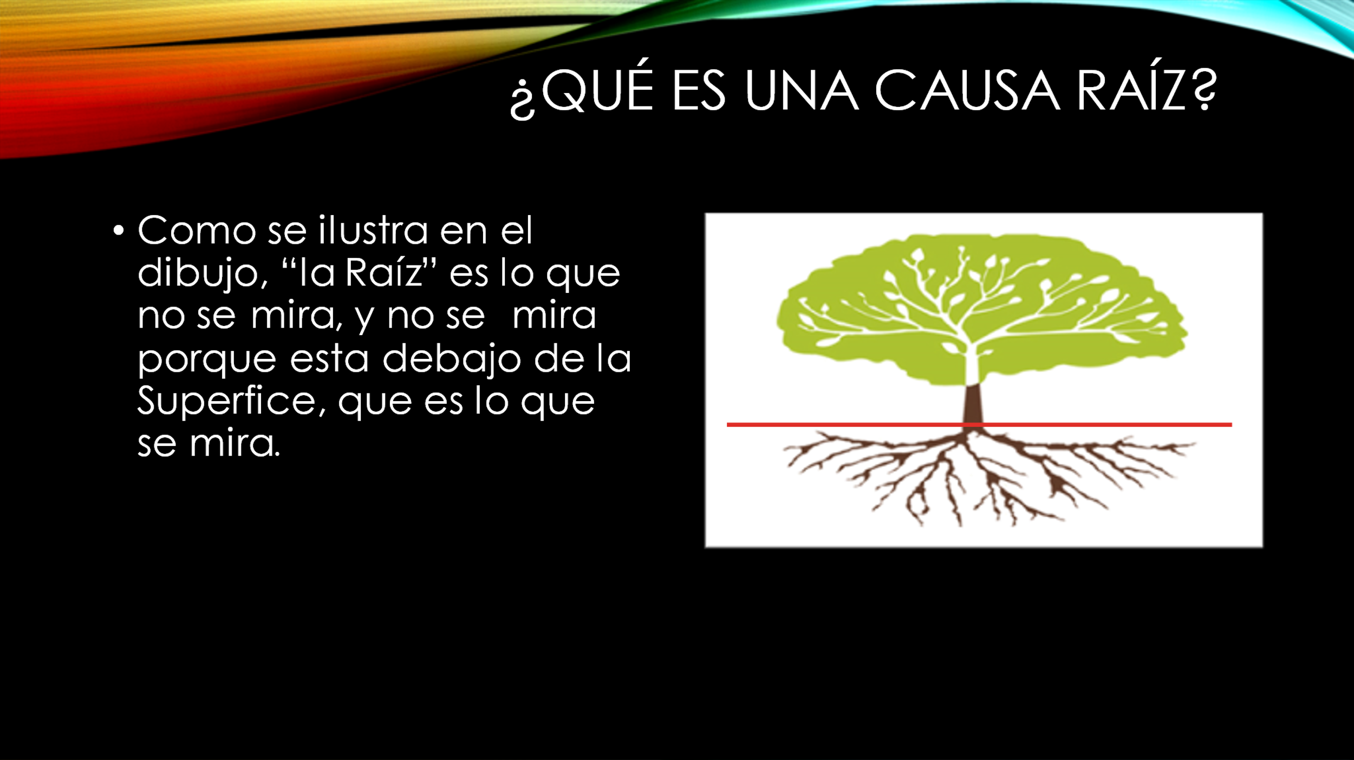

# La 1ª Causa Raíz de la Violencia

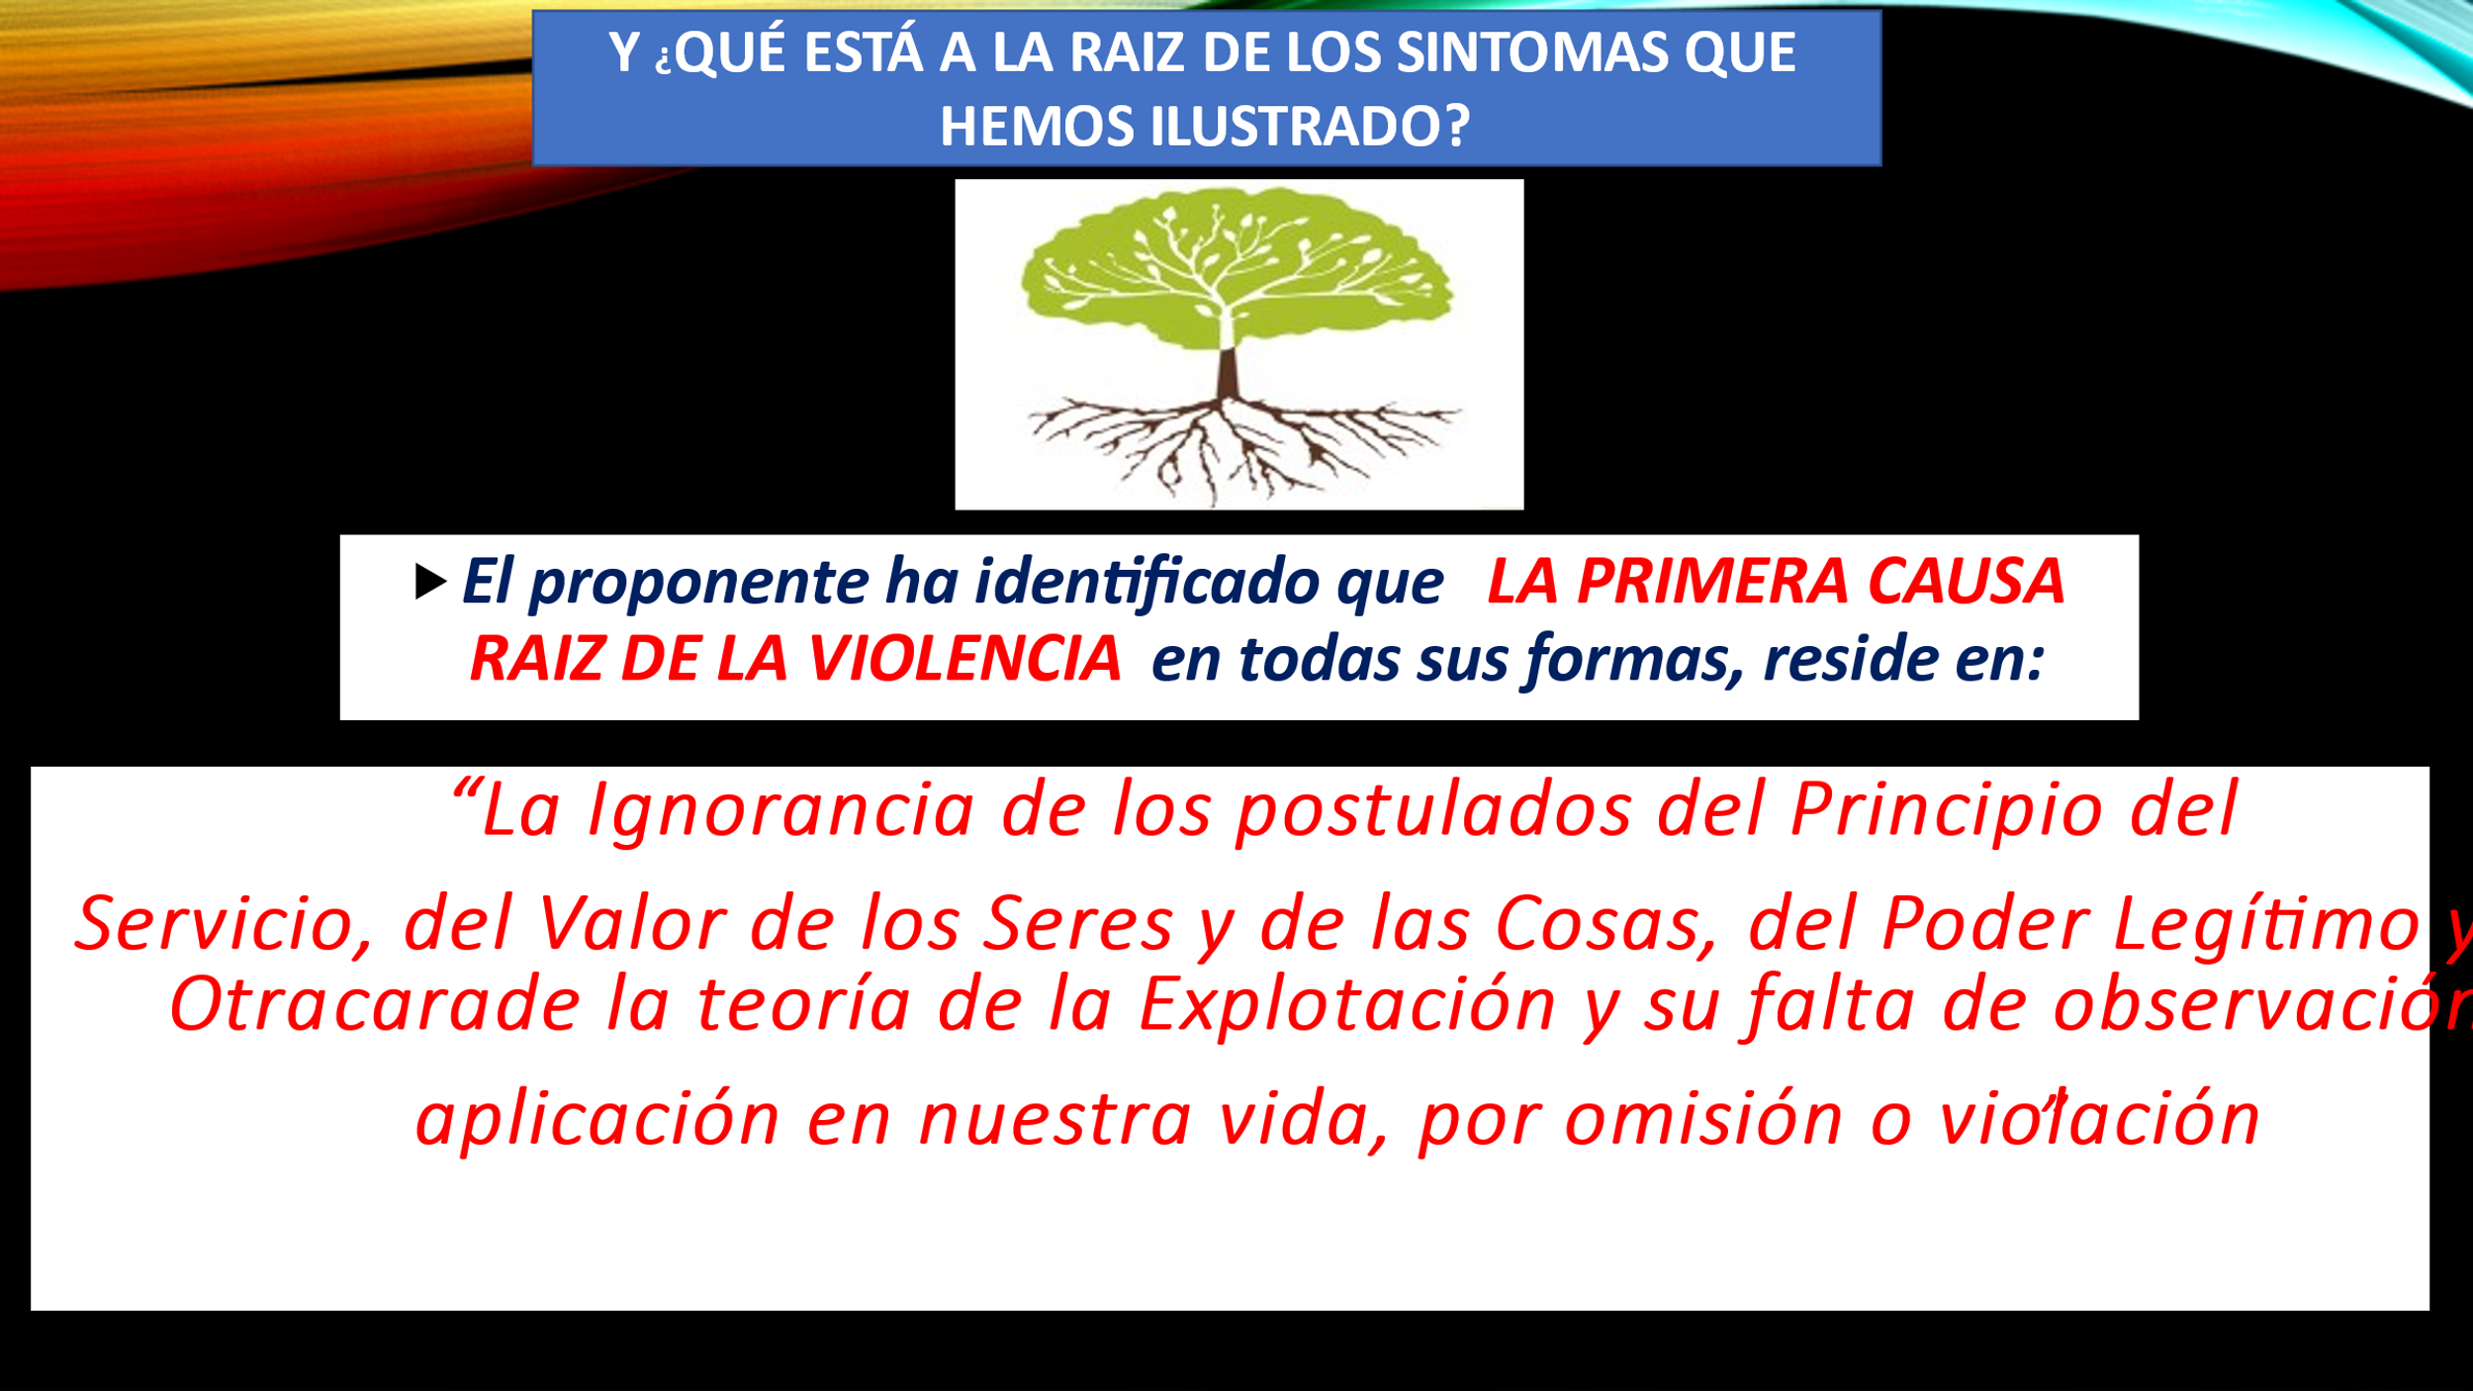

# **¿Qué entendemos por La Violencia?**

# **¿Cómo se define la violencia?**

Según el diccionario de la Real Academia de la Lengua Española (RAE)

Violencia es:

acción y efecto de violentar o violentarse

aplicar medios violentos a cosas o personas para vencer su resistencia

la violencia se define como: la cualidad de lo violento y lo violento se define como el uso de una fuerza física o no física para producir un daño.

## **¿Cómo se define la violencia humana?**

En el caso de la violencia humana, se define como: el uso de una fuerza física o no física para producir un daño en un ser humano.

Es el acto o actos violentos ejecutados por una persona, un grupo de personas o por los miembros de una entidad, en contra de otra persona, o grupo de personas o contra los miembros de otra entidad, con la intención de vencer su resistencia, como producto de sentirse frustrad@s.

## **¿Elementos de la violencia?**

La violencia contra las personas normalmente les genera **un daño.**

El daño contra las personas puede ser en su cuerpo físico o en su cuerpo mental o psicológico.

Al humano que hace el daño, se le denomina: el agresor o el violador.

Al humano que recibe el daño, se le denomina: el agredido o la víctima.

El medio o instrumento que se use para hacer un daño puede ser: cualquiera de las partes físicas del cuerpo del agresor: ej. las manos, los pies, los codos, las rodillas, las piernas, los muslos, la cabeza, o un objeto contundente: un palo, una piedra, un cuchillo, un machete, un revolver, un veneno, …; o palabras, gestos o conductas opresivas del agresor,

## **¿Cuál es el propósito de la violencia?**

**El propósito de la violencia cuando es realizada por el victimario es el de obtener por la fuerza “algo” que la víctima posee y que el agresor espera, desea, quiere o necesita y que la víctima no se lo entrega voluntariamente.**

La violencia también puede ser realizada por la víctima de un proceso anterior de violencia realizada por el victimario, en cuyo caso se designa como: venganza o retaliación contra el victimario, que implica una represalia o castigo.

El propósito de la violencia que designamos como venganza es el de compensar o devolver al victimario el daño que antes le causó a la víctima el victimario o a alguien relacionado con el victimario o a un bien del victimario como respuesta a un daño anterior recibido de parte del victimario o de alguien por el enviado.

# CAPITULO III

# **LOS 4 POSTULADOS DE LA 1ª CAUSA RAÍZ DE LA VIOLENCIA EN TODAS SUS FORMAS.**

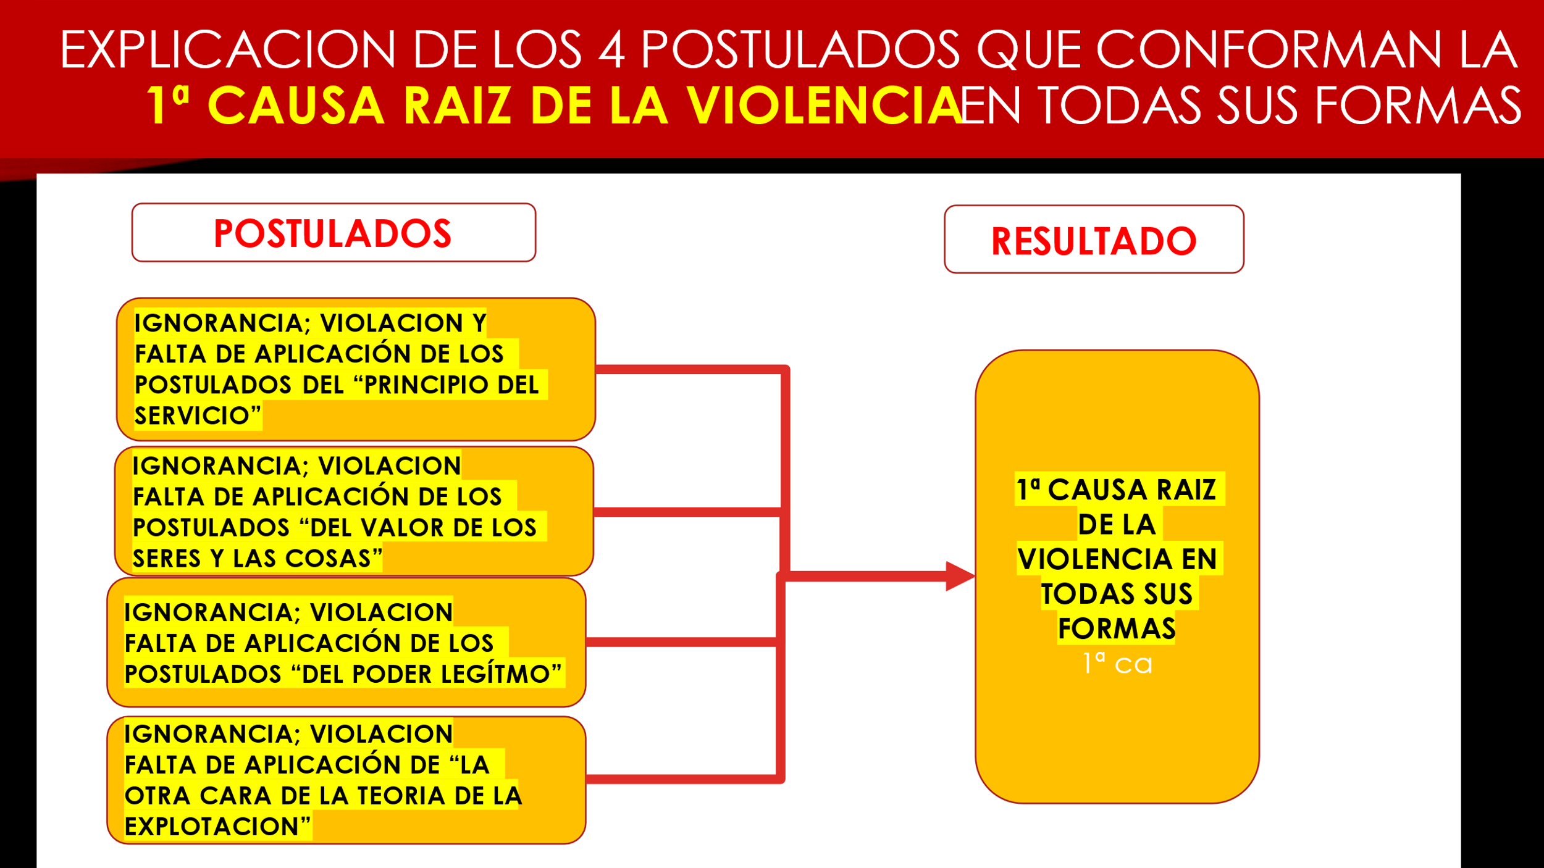

# **LA FRUSTRACION COMO CAUSA INMEDIATA DE LA VIOLENCIA**

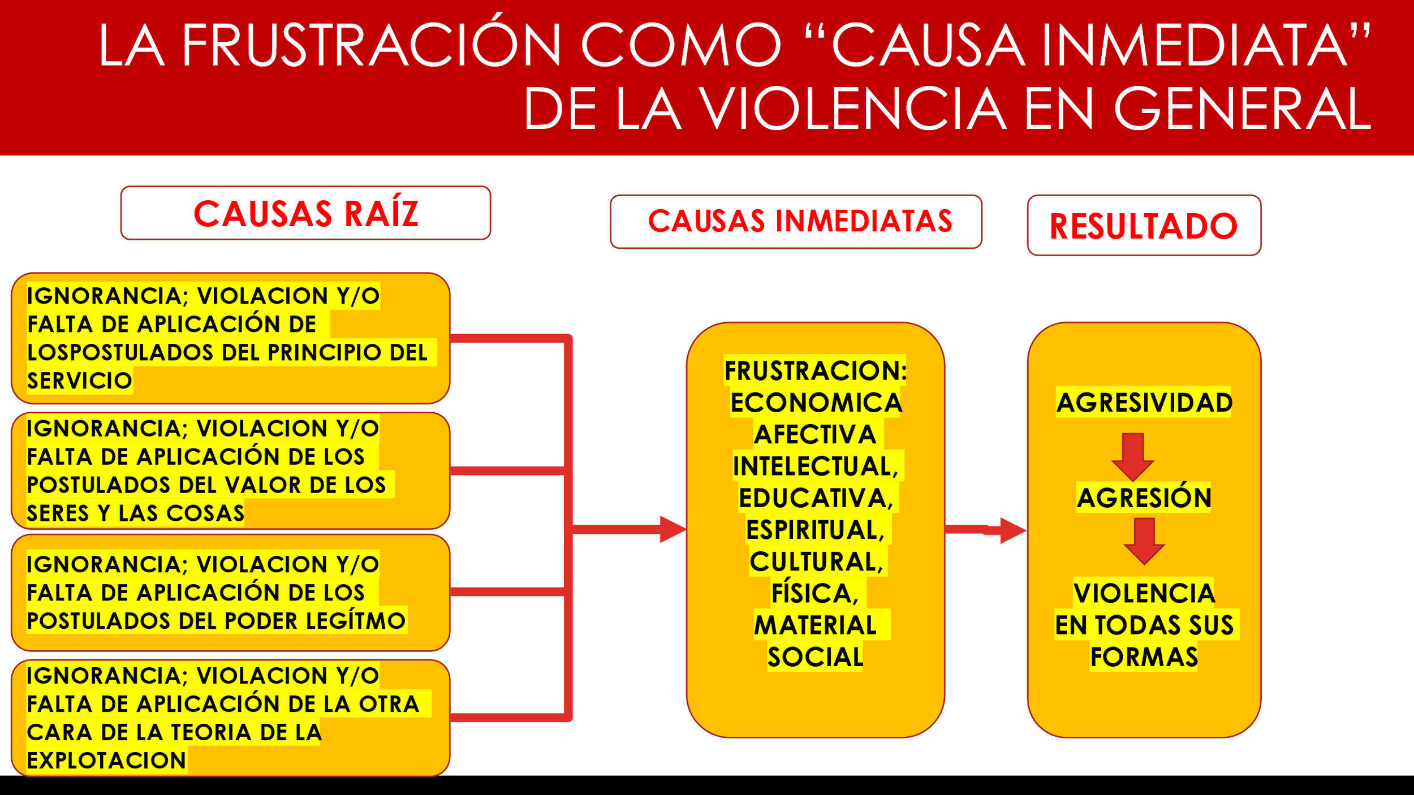

# **¿Cuáles son las causas “inmediatas” de la violencia humana?**

**La violencia humana es el resultado de la agresividad humana**

**La agresividad humana es la tendencia humana a actuar o responder violentamente.**

**Pero La agresividad humana es producto de la frustración humana, por lo cual decimos que “la frustración humana” es la “causa inmediata” de la Agresividad humana y la Agresividad se expresa en “Actos de Agresión” que podemos pensar que son como la “causa inmediata” de los diferentes tipos de Violencia humana.**

**Sin embargo, ni la frustración, ni la Agresividad, ni la Agresión son la “causa raíz” de la Violencia, solo son “causas inmediatas”**

**¿Entonces cuál es la causa raíz de la frustración?**

**Para entender esto analicemos que es, porque y como se produce la frustración**

# **¿Qué es la frustración?**

Para entender el fenómeno de la violencia, analicemos aquí el fenómeno de “la frustración”

frustración:

acción y efecto de frustrar

frustrar:

privar a alguien de lo que esperaba

no obtener lo que esperaba

no obtener el servicio (utilidad) que esperaba

## **Ejemplos de Frustración**

La esposa se siente frustrada cuando no obtiene lo que esperaba (el servicio) que esperaba de su esposo

El padre se siente frustrado cuando no obtiene lo que esperaba (el servicio) de su hijo

El contribuyente se siente frustrado cuando no obtiene lo que esperaba (el servicio) de sus gobernantes

El empresario se siente frustrado cuando no obtiene lo que esperaba (el servicio) de su empleado(s)

El trabajador se siente frustrado cuando no obtiene lo que esperaba (el servicio) de su jefe

El trabajador se siente frustrado cuando no obtiene lo que esperaba (el servicio) de la empresa

# **Concepto de la Frustración**

**La frustración se entiende como el sentimiento de rabia o ira que ocurre en la mente y en el cuerpo de una persona cuando algo que esperaba, deseaba o necesitaba recibir no sucede.**

La frustración también se entiende como el sentimiento de rabia o ira que ocurre en la mente y en el cuerpo de una persona **cuando algo que tenía le es arrebatado sin su consentimiento o voluntad**

# **La causa raíz de la frustración**

De conformidad al principio de causa y efecto, cuando una persona experimente en su cuerpo y en su mente la emoción de rabia o ira que produce el sentimiento de la frustración (causa) su respuesta (el efecto) será la “agresividad” de la que su efecto se denomina “agresión”, y la agresividad y su efecto la agresión se traduce o expresa en alguna de las múltiples formas de violencia.

Con lo que es claro que la “causa inmediata” de la violencia es algún tipo de agresión que resulta de la agresividad humana, la cual tiene como causa inmediata a la frustración.

Pero, entonces debemos preguntarnos ¿cuál es la causa de la Frustración?

Como vimos en los ejemplos anteriores cuando la persona que esperaba deseaba o necesitaba, un servicio “no lo recibe” de parte de quien el(ella) esperaba, deseaba o necesitaba que se lo brindara, o pensaba que se lo brindaría voluntariamente en forma inmediata y de manera eficiente y efectiva, “la persona que no recibe el servicio: se frustra”

Se convierte en una persona frustrada.

Y como acabamos de mostrar esta frustración le generará “agresividad” y si la persona frustrada no controla su agresividad, se producirá alguna forma de agresión hacia quien el receptor del servicio esperaba o pensaba, con algún razonamiento o alguna razón, que, el prestador del servicio debió o debía proveerle el servicio.

Siendo esta “falta del debido servicio, la causa raíz de la frustración”, que origina la agresividad, que origina algún tipo de agresión, que origina algún tipo de violencia.

“Por esto argumentamos que, para el caso del “debido servicio”, la falta de o el no proveer el debido servicio, por parte del prestador del servicio, es la causa raíz de la violencia.”

# ¿Y qué entenderemos por el debido servicio?

## El debido servicio de las personas naturales.

El debido servicio, de las personas naturales, es el servicio que, de conformidad al principio del servicio, como poseedores de aptitudes innatas o aprendidas para servir estamos facultados y obligados a SERVIR a nuestro prójimo en función de la existencia de algún tipo de relación afectiva y/o legal personal o familiar, o en función de la existencia de algún tipo de relación comercial o de negocios.

## El debido servicio de las personas jurídicas o empresas

El debido servicio, de las personas jurídicas o empresas públicas o privadas, es el servicio que, de conformidad al principio del servicio, como poseedoras de las aptitudes adquiridas para servir están facultadas y obligadas a prestar servicios a la población que las necesita y demanda en función de la existencia de algún tipo de obligación legal o de relación comercial o de negocios.

En tanto que las empresas pueden ser privadas o públicas,

## El debido servicio de las empresas públicas

El debido servicio, de las empresas públicas, es el servicio que, de conformidad al principio del servicio, como poseedoras de las aptitudes adquiridas para servir están facultadas y obligadas por la constitución y las leyes del estado a prestar sus servicios a la población que las necesita y demanda.

Esta prestación de servicios puede ser sin costo o con un precio socialmente establecido, que normalmente no implica la obtención de una ganancia como ocurre en las empresas privadas, aunque éstas pueden obtener márgenes de ganancia que sirvan para garantizar la continuidad del servicio y/o su calidad.

La obtención de los servicios de las empresas públicas puede estar sujeta al cumplimiento de ciertas obligaciones por parte de la población beneficiaria.

“La ignorancia o falta de aplicación o violación del principio del servicio por parte de los funcionarios, todos, que administran las empresas públicas ES la causa raíz de la violencia de la población “receptora legítima” y beneficiaria de los “debidos servicios” que se financian con los impuestos que paga la población.”

En otras palabras, cuando los funcionarios públicos, desde el presidente de la república hasta el último servidor público, por ignorancia del principio del servicio que prescribe que su rol es SERVIR a la población o peor cuando conociendo el postulado del principio del servicio no lo aplican o lo violan y no cumplen con su rol de SERVIR, estarán generando violencia de la población en todas sus formas.

## El debido servicio de las empresas privadas

El debido servicio, de las empresas privadas, es el servicio que, de conformidad al principio del servicio, en tanto que poseedoras de las aptitudes adquiridas para servir están facultadas y obligadas de conformidad a la constitución y a las leyes de los estados a prestar sus servicios a la población que las necesita y demanda, siempre y cuando medie el pago de un precio como contraprestación.

“La ignorancia o falta de aplicación o violación del principio del servicio por parte de los empresarios y de los trabajadores, que administran las empresas y trabajos privados ES la causa raíz de la violencia de la población “receptora legítima” y beneficiaria de los “debidos servicios” que brindan tanto las empresas como los trabajadores.”

En otras palabras, cuando los empresarios y los trabajadores privados, desde el más alto empresario hasta el último servidor privado por ignorancia de lo que prescribe el principio del servicio que su rol es SERVIR o peor cuando conociendo el postulado del principio del servicio no lo aplican o lo violan y no cumplen con su rol de SERVIR, estarán generando violencia de en todas sus formas.

Esta prestación de servicios por parte de las empresas y trabajadores privadas normalmente implica la obtención de una ganancia, para las empresas y los trabajadores.

Lo anterior nos lleva a determinar la existencia de los conceptos de:

1. Frustración Razonable, y
2. Frustración No Razonable o Irrazonable

## Frustración Razonable

Por frustración razonable entenderemos: la frustración del “Receptor legítimo del Servicio” que ocurre frente a un “debido Servicio” no recibido de quien debe brindarlo.

## ¿Qué es un Receptor Legítimo del Servicio?

En EPV diremos que una persona es “receptor legítimo del servicio” cuando por la costumbre, por los principios fundamentales, por los valores sociales congruentes con los principios fundamentales, por los valores religiosos congruentes con los principios fundamentales o por la ley, o hasta por los convencionalismos sociales, es “beneficiario legítimo” de los “debidos servicios” materiales y espirituales o mentales que debe prestarle “el proveedor legítimo” del debido servicio.

Por ejemplo:

Un hijo de una pareja es “receptor legítimo” de todos los “debidos servicios” que sus padres: proveedores legítimos por sus leyes relativas a la familia, por sus costumbres, reglas, emociones y sentimientos para la preservación de la especie, , por sus valores religiosos, por sus valores espirituales, por sus valores morales, y otros convencionalismos sociales, étnicos y raciales, económicos, están obligados a procurarles para su crianza física y mental: alimentación, vestido, calzado, vivienda, transporte, salud física, salud mental, educación para la vida y formación profesional para el trabajo; para su diversión, o su entretenimiento, deben proveerle hasta una determinada edad (por ej. 18, 21, 25 años) o condición ( Cuando ya genere suficientes ingresos para su auto mantención).

Una esposa o esposo es “receptor legítimo” de todos los “debidos servicios” que cada cónyuge : por sus leyes relativas al matrimonio y a la familia, por sus costumbres reglas, emociones y sentimientos para la preservación de la especie, , por sus valores religiosos, por sus valores espirituales, por sus valores morales, y otros convencionalismos sociales, étnicos y raciales, económicos, están obligados a procurar al otro cónyuge o pareja, o a proveerse entre sí mismos, para su mantenimiento y cuidado físico y mental: alimentación, vestido, calzado, vivienda, transporte, salud física, salud mental, educación para la vida y formación profesional para el trabajo; para su diversión o su entretenimiento.

Un empleador es “receptor legítimo” de todos los “debidos servicios” laborales que su empleado: proveedor legítimo, por las leyes, costumbres, reglas, valores y competencias laborales que regulan la prestación de servicios laborales, está obligado a brindar al empleador.

Un empleado es “receptor legítimo” de todos los “debidos servicios” empresariales que su empleador: proveedor legítimo, por las leyes, costumbres, reglas, valores y capacidades empresariales que regulan la contratación y prestación de servicios laborales, está obligado a brindar al empleado.

## Frustración Irrazonable

Por frustración irrazonable entenderemos la frustración del “Receptor ilegitimo” del Servicio que ocurre frente a un “Servicio no debido”.

Este es el caso particular del peor tipo de violencia, que es la que ocurre cuando alguien se frustra cuando piensa o siente, subjetivamente, que otra persona debe servirle o entregarle algo que quiere, desea o necesite, aún contra su voluntad o sin su consentimiento, haciendo uso de la fuerza o de su poder de opresión para obtenerlo.

Por ejemplo:

Cuando un hombre (o una mujer) se enamora de una mujer (o un hombre), por lo cual piensa subjetivamente que ella (o el) debería de corresponderle a su emoción, sin que medie o haya mediado ni siquiera el conocimiento o alguna relación, que sustente el pensamiento irracional de tal correspondencia, la persona deseada rechaza el establecimiento de una relación amorosa, el proponente se frustra.

A este tipo de frustración le denomino Frustración Irrazonable o Frustración Irracional, ya que quien solicita el servicio es un receptor ilegítimo de un servicio no debido.

## ¿Qué es un Receptor Ilegítimo del Servicio?

En EPV diremos que una persona es “receptor Ilegítimo del servicio” cuando por la costumbre, por los principios fundamentales, por los valores sociales congruentes con los principios fundamentales, por los valores religiosos congruentes con los principios fundamentales o por la ley, NO es beneficiario legítimo de los “debidos servicios” materiales y espirituales o mentales del prestador del servicio.

Por ejemplo:

Un hijo de una pareja es “receptor Ilegítimo” de todos los “debidos servicios” que sus padres, normalmente proveedores legítimos: por las leyes relativas a la familia, por sus costumbres, reglas, emociones y sentimientos para la preservación de la especie, por sus valores religiosos, por sus valores espirituales, por sus valores morales, u otros convencionalismos sociales, étnicos y raciales, económicos, NO están obligados a procurarles para su crianza física y mental: alimentación, vestido, calzado, vivienda, transporte, salud física, salud mental, educación para la vida y formación profesional para el trabajo; para su diversión, o su entretenimiento, cuando el hijo ha excedido una edad (por ej. 18, 21, 25 años) o una condición (genera suficientes ingresos para su auto mantención).

Un excónyuge es “receptor Ilegítimo” de algunos de los “debidos servicios” que por las leyes relativas al matrimonio y a la familia, por sus costumbres reglas, emociones y sentimientos para la preservación de la especie, por sus valores religiosos, por sus valores espirituales, por sus valores morales, y otros convencionalismos sociales, étnicos y raciales, económicos, los cónyuges se deben prestar entre sí, ya que por el divorcio, un excónyuge Ya No está obligado a proveer al otro excónyuge o expareja, o a proveerse entre sí mismos, todos los servicios que cuando eran cónyuges, para su placer mantenimiento o cuidado físico y mental: sexo, alimentación, vestido, calzado, vivienda, transporte, salud física, salud mental, educación para la vida y formación profesional para el trabajo; para su diversión o su entretenimiento, etc.

Un ex empleador es “receptor Ilegítimo” de todos los “debidos servicios” laborales que su exempleado: por las leyes, costumbres, reglas, valores y competencias laborales que regulan la prestación de servicios laborales, Ya NO está obligado a brindar al empleador.

Un exempleado es “receptor Ilegítimo” de todos los “debidos servicios” empresariales que su ex empleador por las leyes, costumbres, reglas, valores y capacidades empresariales que regulan la contratación y prestación de servicios laborales, Ya no está obligado a brindar al empleado.

## La causa raíz en el caso de la Frustración Razonable

En el caso de la frustración razonable del “receptor legítimo” del “debido servicio”, “la causa raíz de la violencia es la falta por parte del “proveedor legítimo” del servicio de la prestación del “debido servicio”.

De lo anterior se deduce que la Ignorancia y falta de aplicación del principio del servicio, por parte de quien está obligado a brindar el servicio es el primero y más importante postulado de los cuatro postulados que conforman la primera causa raíz de la Violencia en todas sus formas.

Cuando debiendo servir a quien debemos servir: a nuestra familia inmediata, a nuestra familia mediata, a nuestros amigos, a nuestros alumnos, a nuestros maestros, a nuestros empleados, a nuestros clientes, a nuestros proveedores, etc., No les servimos, bien por ignorancia o violación del principio del servicio, estaremos generando algún tipo de violencia.

“Es quien por ignorancia o violación del principio del servicio no lo cumple o lo viola, quien genera el fenómeno de la violencia.”

Ejemplo.

Cuando un padre de familia incumple el servicio que debe proveer a su familia, estará generando muchos tipos de violencia de parte de su familia.

Cuando un empleador incumple el servicio qu debe proveer a su empleado, estará generando muchos tipos de violencia de parte de su empleado.

Cuando un trabajador incumple el servicio que debe proveer a su empleador, estará generando muchos tipos de violencia de parte de su empleado.

Cuando un presidente de una república incumple el servicio de planificación, presupuestación y ejecución de los servicios sociales y económicos que prometió realizar en su propuesta de gobierno, en favor de la población, de procuración de la armonía social, de respeto a la constitución y las leyes, etc., de conformidad a los presupuestos aprobados por el órgano legislativo, estará generando muchos tipos de violencia de parte de su población.

Cuando un juez incumple el servicio de justicia que debe proveer a la población, estará generando muchos tipos de violencia de parte de la población.

# El Principio del Servicio y la Responsabilidad

## Definición de Responsabilidad

responsabilidad

1. f. Cualidad de responsable.

2. f. Deuda, obligación de reparar y satisfacer, por sí o por otra persona, a consecuencia de un delito, de una culpa o de otra causa legal.

3. f. Cargo u obligación moral que resulta para alguien del posible yerro en cosa o asunto determinado.

4. f. Der. Capacidad existente en todo sujeto activo de derecho para reconocer y aceptar las consecuencias de un hecho realizado libremente.

Aunque las acepciones: 2, 3 y 4 de la palabra “responsabilidad” tienen que ver más con el hecho de reconocer que se ha cometido un error, delito, culpa o yerro por lo cual se debe asumir la obligación de reparar el efecto, consecuencias o daño derivado

Comúnmente se usa la palabra “responsabilidad” con el sentido del numeral uno, esto es, para indicar la cualidad de alguien de ser Responsable, como en la expresión:

Juan actúa con responsabilidad, para significar que Juan tiene la cualidad de ser una persona responsable

Etimológicamente podemos decir que el nombre femenino: “responsabilidad” es un nombre que se compone de dos palabras: “respons” y “habilidad” con el significado de: “habilidad de responder” o “habilidad de dar una respuesta ante una situación, evento, reto o problema

Pero también responsabilidad se entiende como el hecho de cumplir o ser cumplido, de llegar a tiempo, de hacer lo que se nos demanda de forma oportuna y bien hecha, que en realidad expresa la primera acepción del diccionario de la RAE, que es: la cualidad de Ser Responsable

En este sentido se entiende cuando se dice que Juan tiene responsabilidad con sus hijos, porque les procura solución a sus necesidades de vida, para significar que Juan es responsable con sus hijos.

# Significado de Responsabilidad en EPV

En EPV entenderemos por responsabilidad, la habilidad de dar respuesta ante una situación, reto o problema, es decir de dar solución ante una situación, reto o problema.

## responsable

Del lat. mediev. responsabilis 'que requiere respuesta', y este der. del lat. responsāre 'responder'.

1. adj. Obligado a responder de algo o por alguien. U. t. c. s.

2. adj. Dicho de una persona: Que pone cuidado y atención en lo que hace o decide.

3. m. y f. Persona que tiene a su cargo la dirección y vigilancia del trabajo en fábricas, establecimientos, oficinas, inmuebles, etc.

# Significado de responsable en EPV.

Aclarado lo anterior en EPV decimos que de conformidad al Principio del Servicio, una persona “responsable” es una persona que es capaz de dar o proveer una respuesta que sea una solución ante una situación, reto o problema.

El postulado del principio del servicio demanda que las personas para Servir deben ser Responsables.

En EPV decimos que una persona que es responsable porque sirve, es una persona que tiene “valor humano” y por consiguiente tiene “poder legítimo”

En sentido contrario una persona “irresponsable”, es una persona “que no Sirve” y por lo tanto es una persona que no tiene “valor humano” y por consiguiente “no tiene poder legítimo”

# La causa raíz en el caso de la Frustración Irrazonable

En el caso de la frustración irrazonable del “receptor ilegítimo” de un “servicio no debido”, por parte de un proveedor de servicio “quien no está obligado a la prestación del servicio”, la causa raíz de la violencia, es lo que el receptor ilegítimo del servicio “percibe”, en este caso sin razón, como la falta de lo que el receptor ilegítimo entiende como el servicio no entregado.

“La causa raíz de la violencia del frustrado irrazonable: receptor ilegítimo de un servicio, ES su ignorancia del Principio del Servicio, que nos enseña que nadie, ningún proveedor legítimo, está obligado a proveer un servicio, sino es por su libre voluntad y no por la fuerza opresiva.”

## ¿Quién es un proveedor legítimo del Servicio?

En EPV decimos que “un proveedor legítimo” es aquel que, por la costumbre, por la constitución o por las leyes o reglamentos legales, por los valores sociales, morales o religiosos de cada sociedad, o por los convencionalismos sociales “está obligado o debe brindar los debidos servicios a los receptores legítimos.”

Por ejemplo:

Un padre o madre de familia con respecto a los debidos servicios (alimentación, vestido, etc., que debe brindar a sus hijos (receptores legítimos)

## ¿Quién es un proveedor ilegítimo del Servicio?

En EPV decimos que “un proveedor ilegítimo” es aquel que, por la costumbre, por la constitución o por las leyes o reglamentos legales, por los valores sociales, morales o religiosos de cada sociedad, o por los convencionalismos sociales “le es prohibido o restringido el brindar bienes materiales o inmateriales que esa sociedad considera dañinos para los demás”, y

“un proveedor ilegítimo” es aquel que provee bienes materiales o inmateriales irrespetando la constitución, las leyes o reglamentos legales, los valores sociales, morales o religiosos de cada sociedad.

Por ejemplo:

Un proveedor de hashish (mariguana) en un país donde esta sustancia es prohibida para su consumo.

Un proveedor de servicios religiosos contrarios a la religión de un país con intolerancia religiosa.

Un proveedor de servicios dictatoriales en una república país democrático

## ¿Justifica la Frustración Razonable, la violencia?

La respuesta emocional, sería Sí.

Ya que es la respuesta que se obtiene “por la falta de conocimiento o ignorancia de los postulados de Educación para la Vida” que aquí estamos presentando como la causa raíz de la violencia en todas sus formas.

Pero no es la respuesta racional que como seres racionales que decimos ser, deberíamos tener ya que en Educación para la Vida sabemos que la violencia, genera más violencia.

Y la violencia implica “destrucción o pérdida de lo logrado” y/o “destrucción o pérdida de lo que se desea lograr”, en las diferentes áreas, roles y relaciones de nuestra vida, que en el peor de los casos viene a significar la “destrucción o pérdida de la vida”

Por esto en Educación para la Vida la respuesta racional, es:

NO, la frustración razonable no justifica la violencia.

Porque aún y cuando el servicio sea debido, el receptor legítimo del servicio debido, que conozca y haya interiorizado los postulados del principio del servicio, el valor, el poder legítimo y la otra cara de la teoría de la explotación, tendrá una reacción “que sirva”, que es la que tiene valor y le dará el poder legítimo.

Por ejemplo:

Un empresario que conozca los postulados del principio del servicio, el valor, el poder legítimo y la otra cara de la teoría de la explotación, cuando venga su empleado, frustrado y violento porque no está recibiendo el salario que el piensa y espera le deberían pagar, al compararse con lo que un puesto similar devenga en otra empresa, diciéndole al empleador:

“usted es un explotador, me está chupando la sangre”,

En lugar de responder, agresivamente con una decisión irracional y una manifestación oral diciéndole, por ejemplo:

“sabes que, me estás faltando al respeto, así que busca tus cosas y te vas inmediatamente”;

Esta situación en que ha imperado la violencia origina pérdida para ambos: el empleado pierde su trabajo y quedará odiando al empleador y el empleador pierde a un probable buen empleado, quedando con un sabor amargo hacia el empleado.

No hubo una comunicación eficiente y efectiva y hubo una toma de decisión no acertada, que por adelantado menciono que constituyen la segunda causa raíz de la violencia, como explicaremos adelante.

Un empleador que conozca los cuatro postulados antes mencionados, reaccionaría o respondería, invitando a su empleado a conocer la realidad financiera, operativa o funcional de su empresa por lo cual no puede pagar lo que la otra y a aclararle que por esto no se trata de que él no quiera pagar lo que la otra, explicándole los cuatro postulados antes mencionados e invitándole a que actúen de acuerdo con esos principios, los cuales evitan el surgimiento de la violencia.

# ¿Qué es la Frustración legítima?

De lo anterior podemos determinar que, la Frustración legítima, es aquella que ocurre cuando:

1. la persona que es receptor legítimo de un debido servicio, no lo recibe de parte de un proveedor legítimo, o
2. la persona que es el proveedor legítimo de un debido servicio, éste no es recibido por parte del receptor legítimo.

La frustración legítima razonable como hemos visto no justifica la respuesta violenta, que como hemos visto ocurre por la Ignorancia de los cuatro postulados antes indicados que impiden su aplicación o por la violación cuando conociéndolos no los respetamos.

## Ejemplo violencia empresarial:

La empresa no paga el precio de mercado del trabajo del trabajador => ignora o viola el principio del servicio => genera violencia.

La empresa no proporciona los beneficios sociales a sus trabajadores => ignora o viola el principio del servicio = genera violencia.

Los supervisores y gerentes en lugar de servir a sus trabajadores les recargan su trabajo => ignora o viola el principio del servicio => genera violencia.

El gerente demanda más de lo que sus trabajadores han sido capacitados para hacer => ignora o viola el principio del servicio = genera violencia

## Ejemplo violencia en las empresas, generada por los trabajadores

Los trabajadores no realizan su trabajo con competencia => ignoran o violan el principio del servicio => generan violencia.

Los trabajadores irrespetan a sus compañeros => ignora o viola el principio del servicio => genera violencia.

Los trabajadores no trabajan el tiempo acordado=> ignora o viola el principio del servicio => genera violencia.

Los trabajadores destruyen los activos de la empresa => ignora o viola el principio del servicio => genera violencia

Los trabajadores no sirven a los clientes externos => ignora o viola el principio del servicio => genera violencia.

Los trabajadores hacen huelgas o protestas irracionales => ignora o viola el principio del servicio =>genera violencia.

# CAPITULO IV

# EL POSTULADO DEL PRINCIPIO DEL SERVICIO

# **Explicación del principio del servicio como el primer postulado cuya ignorancia es la causa raíz de la violencia en todas sus formas.**



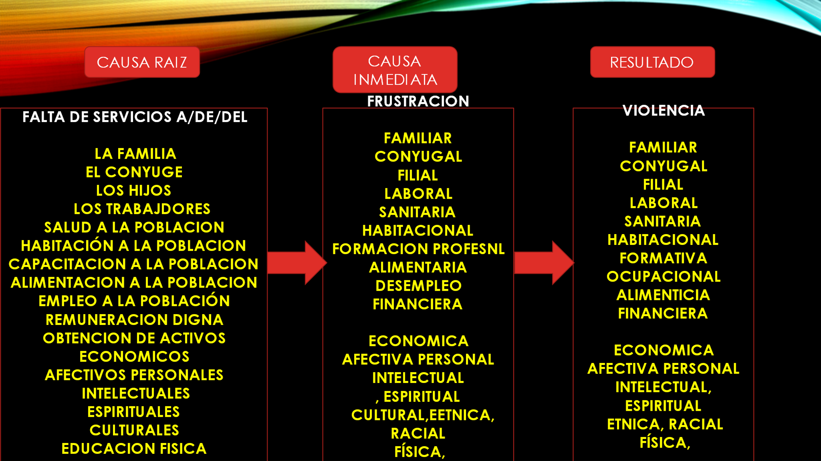

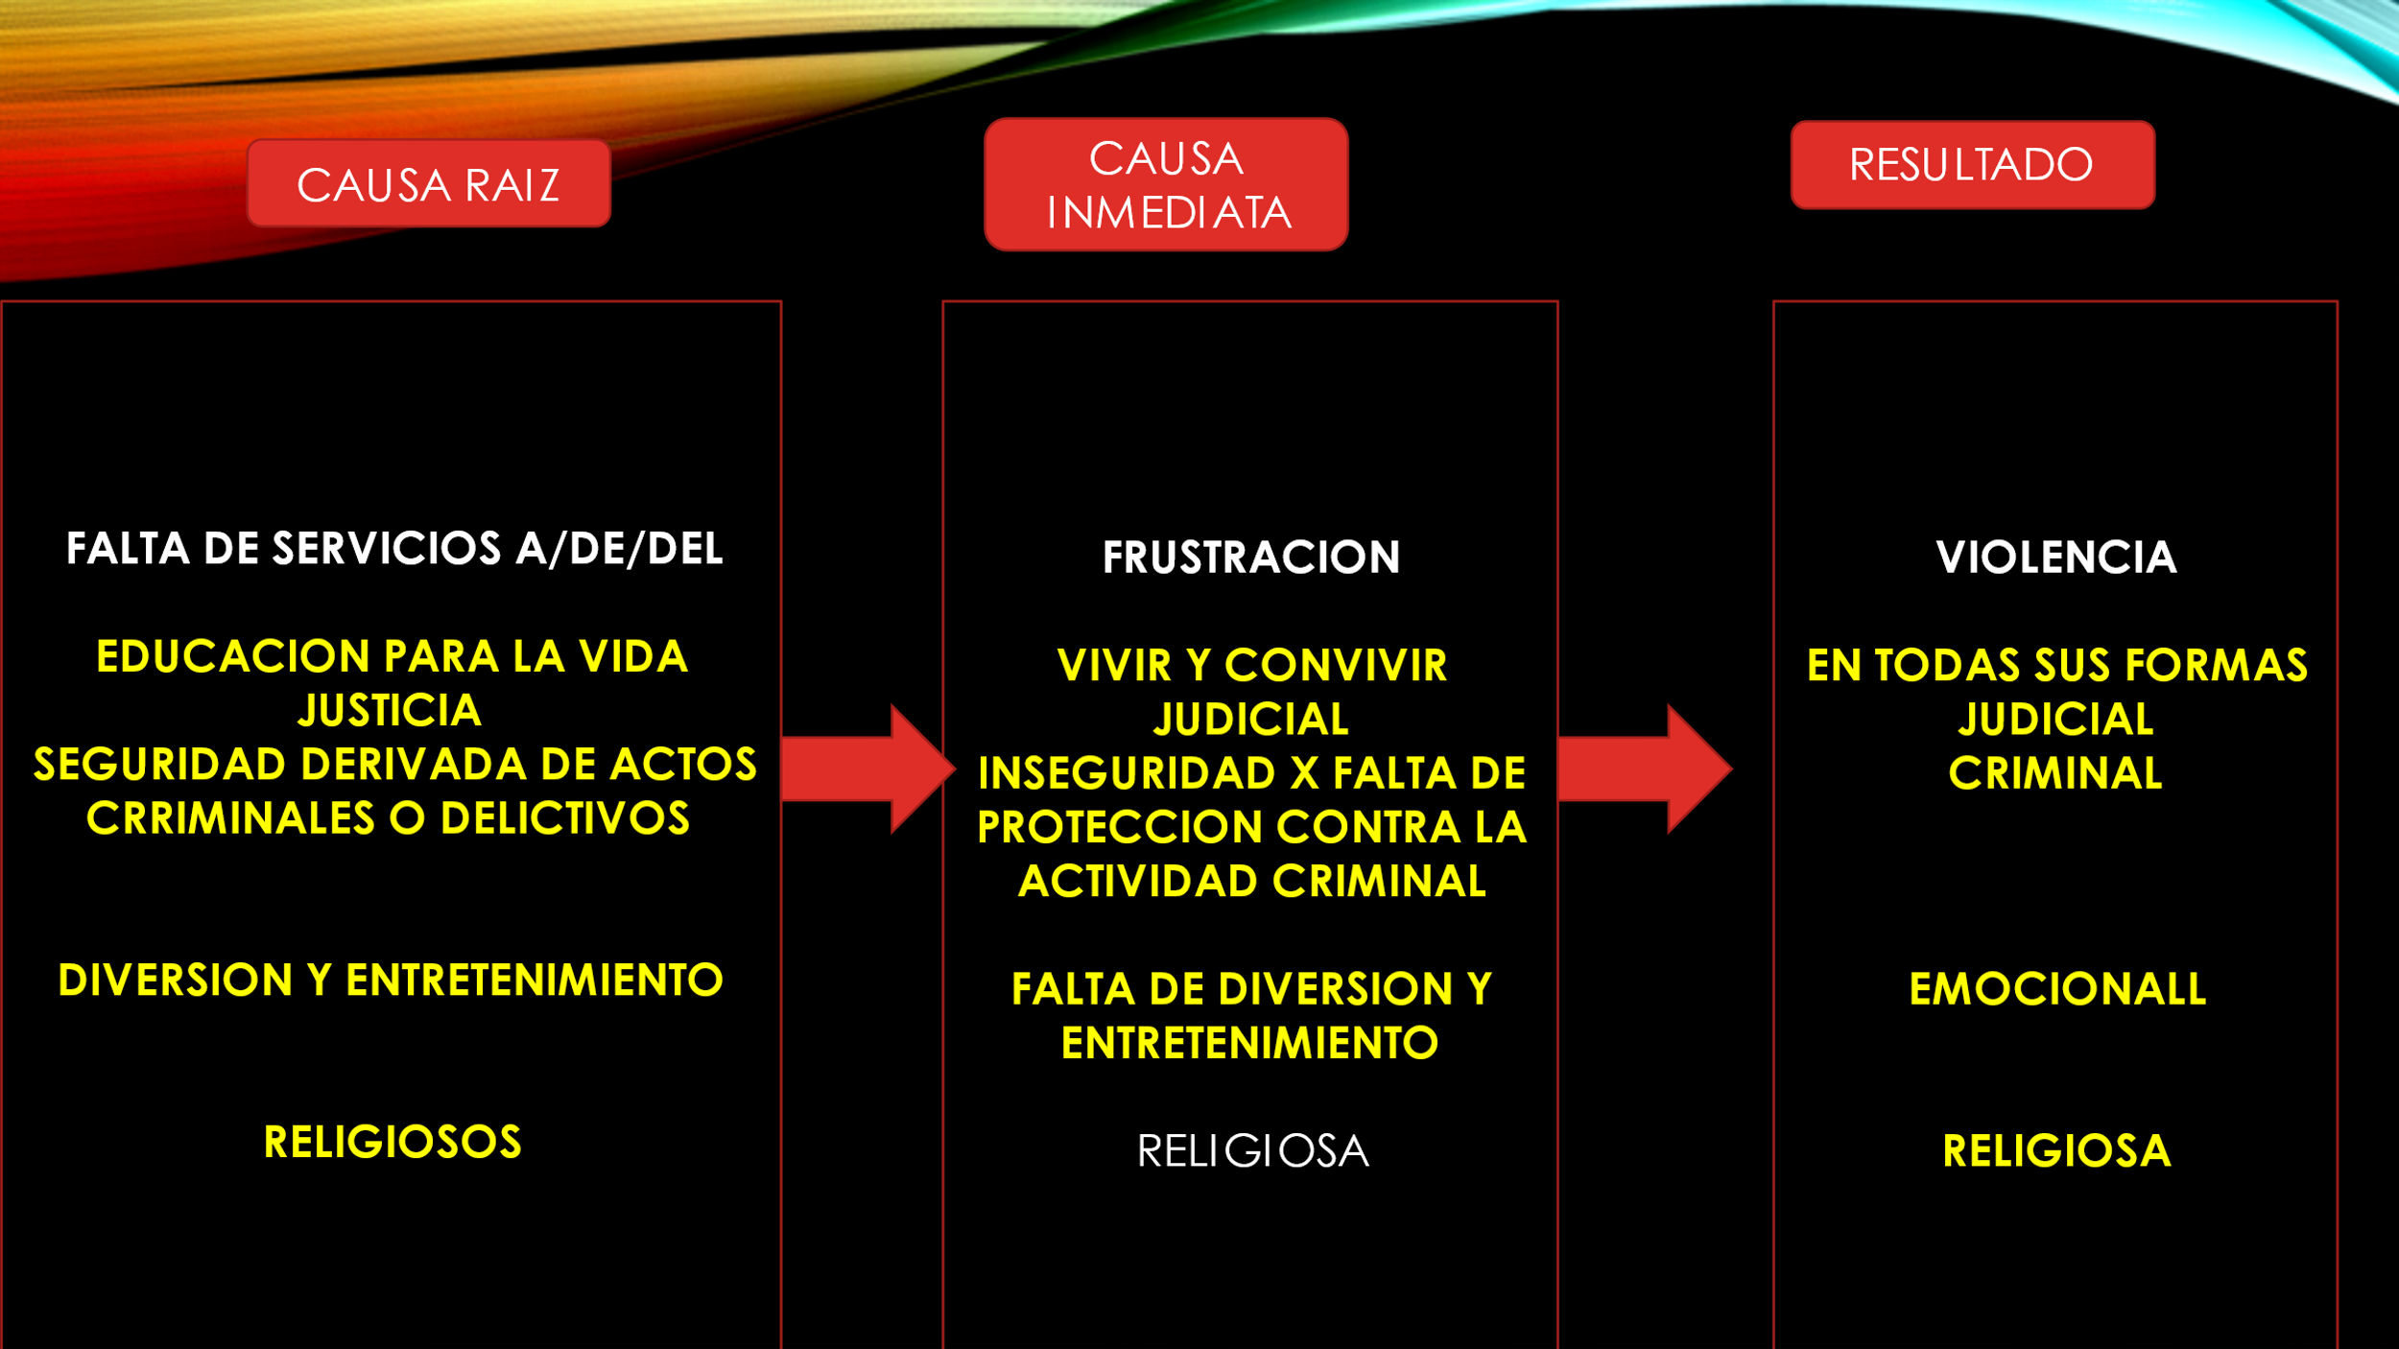

# **¿Cuál es el primer postulado de “la causa raíz” de la frustración que es “la causa inmediata” de la violencia?**

**El primer postulado de la causa raíz de la frustración que produce agresividad y violencia es:**

**La ignorancia consciente o inconsciente, intencional o no por parte de quien en razón de su rol: personal, familiar, social, político, económico, cultural, educativo o de otro tipo, debe o está obligado a proveer un servicio a otro, y no lo hace, generará o causará en ese otro. quien esperaba recibir el servicio debido o deseado, un sentimiento de frustración que generará alguno de los tipos de agresión que conocemos como violencia.**

**En forma resumida puedo decir que la ignorancia por desconocimiento de lo que postula el principio del servicio ó por su violación (que ocurre cuando conociendo lo que postula el principio del servicio: lo ignoramos), ignoramos lo que nos manda el principio del servicio, “que es servir”, en otras palabras faltamos a Servir, se causará indefectiblemente la emoción de la rabia o ira que generará un sentimiento de frustración en la persona que esperaba, deseaba o necesitaba, con derecho o no, la recepción del servicio.**

**Notablemente este sentimiento de frustración, que ocurre en el hombre de cara al debido servicio de sus congéneres, no ocurre con los servicios que los órganos del cuerpo producen para los humanos y tampoco ocurre en los seres que indefectiblemente cumplen con el principio del servicio, entiéndase: las plantas que producen frutos para el servicio de los demás, la fuente de agua o nacimiento de agua natural que produce agua para los demás, las nubes que producen lluvia para los demás, la tierra que sirve a todas las plantas, el sol que produce energía para los demás y “ninguno “cobra” por sus servicios”.**

**Algunos animales llegan hasta a guardar alimentos para el invierno, para garantizar su sobrevivencia, pero nunca hacen una “acumulación irracional de bienes”.**

**Estos seres que pensamos “irracionales” y habitan los ecosistemas son interdependientes y no realizan la explotación irracional que efectúan algunos humanos que se dicen “racionales”.**

# **¿Qué es la ignorancia?:**

Según el diccionario de la RAE:

cualidad de ignorante

falta de conocimiento

***Antes de proseguir, debo aclarar:***

## ***¿ser ignorante es ser tonto o estúpido?***

***No, y más en esta época que nos ha tocado vivir, todos somos ignorantes***

***El conocimiento humano ha crecido tanto, que no hay nadie en el planeta que pueda decir que no es ignorante de miles o quizás millones de asuntos en los cientos de diferentes áreas del conocimiento.***

***Pero el dicho dice: el que no sabe, es como el que no ve.***

***Cuando ignoramos algo estamos expuestos a sufrir o experimentar las consecuencias de nuestra ignorancia o causárselas a otro u otros***

**Pero en Educación para la Vida -EPV decimos que la Ignorancia de Educación para la Vida, es la fuente de los Males Humanos y de la Maldad Humana.**

**Cabe preguntarnos: ¿Qué son los Males Humanos?**

**Los males humanos son los actos y actividades humanas que nos hacen daño físico o Mental/Espiritual o como dicen los sicólogos: daño psicológico.**

**Por ejemplo:**

**La actividad de fumar produce un daño físico, por ejemplo, cáncer y los efectos de esta enfermedad nos producirá depresión. Este mal se produce por la ignorancia de los efectos de fumar.**

**La actividad de beber licor hasta emborracharse produce un daño físico, por ejemplo: cirrosis hepática y los efectos de esta actividad producirá trastornos mentales como el “delirium tremens”.**

**La actividad de beber licor hasta emborracharse y conducir ebrio producirá un accidente que puede causarle la muerte. Estos males se producen por la ignorancia de los efectos de emborracharse.**

**La actividad de mentir por ejemplo sobre “tener una competencia que no se tiene, para obtener un empleo” producirá el posterior despido al trabajador mentiroso y daños a la empresa engañada.**

**La actividad de mentir o engañar o hacer una promesa falsa a otra u otras personas se considera un delito de estafa, lo que le acarreará una condena legal de cárcel.**

**Los males derivados de mentir, engañar, hacer falsas promesas, son el efecto de La ignorancia de las consecuencias negativas de mentir, engañar o hacer falsas promesas. Estos males son producto de la ignorancia del principio de causa y efecto.**

# El concepto raíz del problema de la violencia ***¿Servir yo?***

***No, hombre: yo no soy cholero de nadie,  
yo no soy sirviente de nadie***

¡Aquí está el problema, en esto reside el problema!

En el concepto (que es invisible y reside en nuestra mente), de “lo que es el servicio”, de “lo que es servir”

# **¿Cuál es el primer postulado cuya ignorancia es “la causa raíz” de la frustración que es “la causa inmediata” de la violencia?**

El postulado que ignoramos es el postulado del principio del servicio, el cual expone que:

“La razón de ser de mi existencia es servir”

Ejemplos de ignorancia del principio del servicio:

El jefe que cree que sus empleados le respetaran solo por el título de jefe, aunque no tenga competencia para el puesto.

La empleada que cree que la promoverán solo por ser bonita, aunque no tenga competencia.

El empleado que cree que le apreciaran solo porque su padre es una persona prominente

El hijo que piensa que servir a sus padres es ser su sirviente

La esposa o esposo que piensa que servirá a su esposa o esposo es ser su sirviente

El dueño de una empresa que piensa que todo el mundo está para servirle a él, pero él no está para servirle a sus empleados, ni a su comunidad, ni a la sociedad en que opera su empresa y que su único propósito es maximizar el retorno de su inversión.

El presidente de un país que ignora que su valor y poder legítimo como presidente NO proviene de resultar electo en unas votaciones, sino que del servicio que preste al país, esto es del servicio a quienes lo votaron y a quienes no lo votaron

**Y, ¿qué es servir?**

En primer lugar, me gustaría aclarar primero, la diferencia entre **atender y servir**.

# **¿Qué es atención?**

Según el diccionario de la RAE, atención es

**1-acción de atender**

2-f. cortesía, urbanidad, demostración de respeto u obsequio.

**Atención a las personas, a los usuarios, a los clientes, es precisamente eso, atender, que según el diccionario de la RAE es**

esperar o aguardar.

acoger favorablemente, o satisfacer un deseo, ruego o mandato. u. t. c. intr.

tener en cuenta o en consideración algo.

mirar por alguien o algo, o cuidar de él o de ello. u. t. c. tr

**Obsérvese que ninguna de las acepciones atender implica “dar solución” a una situación, necesidad o a un problema.**

**Aclarado lo anterior, entremos en materia.**

**Si preguntamos:**

¿Por qué se pelea la mujer con su marido haragán?

¿Por qué le reclama el jefe al empleado que hace mal su trabajo?

¿Por qué protestan los alumnos de sus profesores?

¿Por qué le reclama el padre a su hijo que no estudia?

¿Por qué les reclama el pueblo a sus gobernantes?

**Respuesta: Porque no sirven**

# **¿Qué hacemos con lo que nos sirve o con quien nos sirve?**

lo cuidamos (le damos mantenimiento)

lo guardamos

lo queremos

le damos un alto valor

# **¿Qué hacemos con lo que no, nos sirve o con quien no nos sirve?**

no lo guardamos

no lo queremos

no le damos valor

no lo cuidamos, lo tiramos

Se deduce claramente que, a diferencia de la “cortesía y la atención”,

**“El servicio, sí provee una solución a nuestros quereres, deseos o necesidades en la vida personal, familiar, laboral, profesional o de negocios”**

Explicación

**Lo primero que debemos hacer es “reconocer” que “la percepción” y el “conocimiento” del concepto común que hemos aprendido y tenemos almacenado en nuestra mente sobre “Servir” es Erróneo e Incorrecto**

# **¿Qué es servir?**

Muchas personas piensan que servir es un acto o son los actos que sólo realiza la servidumbre, es decir las personas del servicio doméstico, los meseros en los restaurantes, los que lavan los baños e inodoros, etc.

Esta conceptualización es errónea e incorrecta.

Explicación:

**Normalmente se entiende que:**

**1- “Servir” es sinónimo de “Servidumbre” Del lat. tardío *servitūdo, -ĭnis.* Estado o condición de siervo. (siervo: del lat. Servus: esclavo de un señor**;

**2-” Servir” es sinónimo de “Servilismo”** (**del lat. Servilis. Perteneciente o relativo a los siervos y criados**

**Estas 2 connotaciones implican que quien “sirve” tiene una “Condición o Estatus Inferior en la Escala Social”.**

**3- “EL SERVICIO” se usa para designar el lugar donde se defeca; grupo de personas que hacen labores domesticas**

**Este nombre también implica una connotación despectiva de la palabra Servicio**

**4- Normalmente cuando pensamos en alguien que “SIRVE” pensamos en las cocineras, las mucamas, las lavanderas, los meseros, los criados, los botones, personas a quienes se les denomina SIRVIENTES, o en el término religioso de los “SIERVOS” de Dios o Siervos de la Iglesia” y solo eventualmente se le designa como “SERVIDOR” pero con la connotación salvadoreña despectiva de “Choleros”**

Con lo cual la percepción de la designación de una persona como SERVIDOR **tiene condición o estatus Inferior** en la escala educativa, económica y social, razón por la cual, aunque todos somos SERVIDORES, rechazamos esta designación **porque su aceptación implicaría aceptar que somos de una condición o estatus Inferior tanto educativo como en lo económico o en lo social.**

Este significado de servir es erróneo e incorrecto.  
   
¿Entonces qué debemos entender por servir?

**SERVIR ES SER DE UTILIDAD**

Pero no se debe entender “utilidad” solo en su sentido común relacionado con “**la utilidad financiera o económica”,** esto es relacionada con “el dinero y los bienes”, **sino que, en su sentido extenso, esto es:**

**Utilidad en todos los tipos de utilidad: afectiva, intelectual, educativa, espiritual, cultural, artística, deportiva, social, física, material, laboral, empresarial, productiva y también financiera y económica.**

**En todos sus roles de vida: personal, familiar, laboral, profesional o de negocios, y**

**Utilidad en todos los tipos de interrelaciones con los ecosistemas: mineral, vegetal, animal, humano y robótico de Inteligencia Artificial**

Ampliando lo anterior, podemos decir:

1. **Servir es ser de utilidad en todos los tipos de utilidad:   
   afectiva, intelectual, educativa, espiritual, cultural, física, material social,**

**En todos los roles de vida filial**

como padre

como madre

como hijo o hija

como abuelo o abuela

como tío

como primo o prima

como suegro o suegra

como cuñado

1. **Servir es ser de utilidad en todos los tipos de utilidad:  
    afectiva, intelectual, educativa, espiritual, cultural, física, material social**

E**n todos los roles de vida religiosa y espiritual:**

Como miembro de una organización religiosa:

Como afiliado creyente, participante, acolito, diacono, sacerdote, pastor, obispo, cardenal,

Como miembro de una organización espiritual:

Como estudiante de filosofía, gnosticismo, teología: filosofo, teologo, agnóstico

1. **Servir es ser de utilidad en todos los tipos de utilidad:  
    afectiva, intelectual, educativa, espiritual, cultural, física, material social,**

**En todos los roles de vida laboral:**

como trabajador dependiente

Como trabajador independiente

Como gerente

Como asesor empresarial

Como jefe

Como asesor laboral

Como supervisor

Como técnico

Como profesional dependiente

Como empleado de oficina

Como trabajador de campo

1. **Servir es ser de utilidad en todos los tipos de utilidad:  
    afectiva, intelectual, educativa, espiritual, cultural, física, material social,**

**En todos los roles de vida empresarial:**

como empleador gran empresa

como empleador mediana empresa

como empleador pequeña empresa

como empleador microempresa

como inversionista

como director propietario

como accionista

1. **Servir es ser de utilidad en todos los tipos de utilidad:   
   afectiva, intelectual, educativa, espiritual, cultural, física, material social, en**

**En todos los roles de vida profesional:**

Como profesional de la educación para el trabajo:

Como profesional de la educación para la vida: psicólogo, psiquiatra, consejero matrimonial,

Como profesional de la salud: médico general, médico especialista, enfermero

Como profesional de la psicología

Como profesional de las leyes: abogado

Como profesional de la construcción: arquitecto

Como profesional de la agricultura, ganadería, pesca,

Como profesional de la contabilidad y auditoria

Como profesional de la informática

Como profesional de la comunicación

Como profesional del transporte

1. **Servir es ser de utilidad en todos los tipos de utilidad:   
   afectiva, intelectual, educativa, espiritual, cultural, física, material social,**

**En todos los roles de vida política partidaria:**

Como miembro de la junta directiva de un partido político

Como miembro ejecutivo de un partido político

Como activista de un partido político

Como militante de un partido político

Como afiliado de un partido político

Como simpatizante de un partido político

1. Servir es ser de utilidad en todos los tipos de utilidad:   
   **afectiva, intelectual, educativa, espiritual, cultural, física, material social,**

**En todos los roles de gobernante**

Como miembro de un consejo municipal

Como alcalde

Como diputado

Como miembro de la junta directiva del congreso

Como asesor de diputado

Como juez

Como magistrado

Como miembro de la corte suprema de justicia

Como empleado de unidad gubernamental

Como jefe de una unidad gubernamental

Como miembro del gabinete de gobierno

Como presidente del gobierno

1. Servir es ser de utilidad en todos los tipos de utilidad:  
    **afectiva, intelectual, educativa, espiritual, cultural, física, material social**,

**En todos los roles de vida de interrelación social**

Como líder social

de un grupo social

asociación de vecinos

asociación de caridad

asociación cultural: música, danza, teatro,

asociación cultural

de una comunidad: cantón, municipio, departamento, zona

Como auxiliar de un líder social:

como activista de un líder social

1. **Servir es ser de utilidad en todos los tipos de utilidad:   
   afectiva, intelectual, educativa, espiritual, cultural, física, material social,**  
   **En todos los roles de vida y en todos los tipos de interrelaciones con los ecosistemas**

esto es:

Con nuestro ecosistema mineral

Con nuestro ecosistema vegetal

Con nuestro ecosistema animal

Con nuestro ecosistema robótico y virtual

Con nuestro ecosistema humano

Entonces si la designación de quien sirve es errónea e incorrecta

# **CAPÍTULO V**

# **EL POSTULADO DEL VALOR DE LOS SERES Y LAS COSAS**

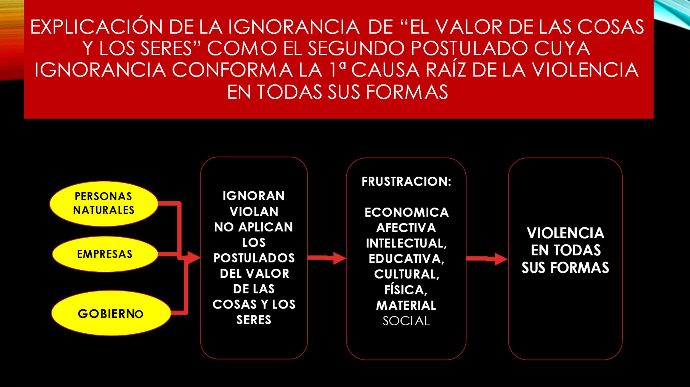

# **¿Cuál es la relación entre el servicio y su valor personal humano?**

pregunto:

¿qué valor tiene juan Antonio alberca para usted?

sí, así es, ninguno

**Relación entre el servicio y el valor humano personal.**

1. **Como persona o profesional**

Yo solo tengo valor “para usted”, si le sirvo

Usted solo tiene valor “para mí”, si me sirve

1. **Como empresario:**

Mi empresa solo tiene valor para mí como dueño, si me sirve

Mi empresa solo tiene valor para mis ejecutivos, para mis empleados, para mis clientes, para la sociedad, si les sirve

1. **Otros Roles**

En mi rol de padre/madre solo tengo valor “como padre/madre” si sirvo a mis hij@s

En mi rol de espos@ solo tengo valor “como espos@” si sirvo a mi espos@

En mi rol de pastor solo tengo valor “como pastor” si sirvo a mi grey

En mi rol de hij@ solo tengo valor “como hij@” si sirvo a mi padre/madre

En mi rol de medico solo tengo valor “como médico” si sirvo a mis pacientes

En mi rol de amigo, solo tengo valor “como amigo” si sirvo a mis amigos. juan 15,15

En mi rol de jefe, solo tengo valor “como jefe” si sirvo a mis subordinados

En mi rol de empresario solo tengo valor “como empresario” si sirvo a mis clientes

En mi rol de diputado solo tengo valor “como diputado” si sirvo a mis electores

Similar a como explicamos que las personas se frustran cuando no obtienen el servicio que esperan, necesitan o desean, y ello genera violencia,

Cuando se ignora o viola el postulado de que nuestro valor depende del servicio que prestemos esto genera frustración y por lo tanto violencia del prójimo que creía o pensaba que quien se presenta como alguien de valor, no sirve y quien se presenta ante el prójimo como alguien de valor, pero no sirve, también se frustra y reaccionará con violencia contra el prójimo que le rechazará por no tener valor por no servir.

Ej. Si un candidato a un puesto público se presenta ante la población como alguien de valor, que puede servir para resolver las necesidades de la población, la población lo elegirá para el puesto, pero si el ahora funcionario no soluciona las necesidades de la población, esta reaccionará con violencia y demandará su destitución.

Por otra parte, el funcionario electo que ignorando el postulado del valor que postula que el valor depende del servicio, reaccionará con violencia contra la población que demanda su destitución, bien sea con violencia verbal o utilizando el poder de opresión generando violencia contra la población.

# **¿Qué es el precio y el valor de algo?**

**¿el algoritmo del valor?**

Normalmente se piensa que el precio y el valor son lo mismo

La gente normalmente pregunta:

¿cuánto vale este computador?

¿cuánto vale este celular?

y el vendedor, responde:

este computador vale $500.-

este celular vale $800.-

# **¿Pero, es el precio de algo, igual a su valor?**

Respuesta: NO

El precio de algo es siempre la medida en dinero, en un mercado determinado, por el que un vendedor y un comprador de un producto o servicio acuerdan hacer un intercambio.

el precio depende de la oferta y demanda de algo- bien o servicio- en el mercado.

A mayor oferta, menor precio.

Ej. Si hay una gran oferta de frijoles el precio de la libra de frijoles será menor.

A menor oferta mayor precio.

Ej. Si hay una pequeña oferta de frijoles el precio de la libra será mayor.

nota: obsérvese que el precio de la libra de frijoles no tiene que ver con el valor alimenticio de los frijoles.

**¿pero, es el precio de algo, igual a su valor?**

El valor de algo, en cambio, puede expresarse en dinero o puede no expresarse en dinero.

Ej. El sillón que me heredó mi padre no lo vendo ni que me den $1,000. -

La casa familiar no se vende

La salud no tiene precio

El valor de algo medido en dinero es la cuantificación de la **“utilidad esto es del servicio”** que algo tiene para el comprador o para el vendedor.

Ej. Para un cirujano su mano con la que opera se puede asegurar por $1 millón o más, su pie vale menos.

Las piernas de Messi valen millones, su mano vale menos.

Una sierra eléctrica de cortar vale más para un aserrador que para un maestro de escuela

Un ordenador vale más para un programador que para un agricultor.

El valor de algo –bien o servicio- que se intercambia en un mercado es normalmente mayor que el precio al que se intercambia

**V > P**

**Donde V= Valor; P= precio**

Del análisis marxista a la diferencia entre el valor y el precio se le denomina **“plusvalía o más valor”**,

Del mismo análisis se determina que “el precio, es el valor de intercambio” y “el valor, es el valor de uso”.

De donde podemos decir que:

PV = VU – VC

donde PV = plusvalía; VU = valor de uso y VC = valor de intercambio

El marxismo argumenta que la plusvalía se debe, se genera y se cuantifica, (mayoritariamente al menos), por la acción del trabajo mental y material de los trabajadores, al ser el trabajo el que convierte las materias primas y las ideas, (espíritus/algoritmos/quantums de información), en productos y por tanto el que genera la utilidad de los mismos, y por lo tanto es el trabajo el que genera el potencial valor de uso de los productos.

El marxismo también argumenta que los empresarios no pagan el valor del trabajo a los trabajadores, (lo cual es cierto y no ocurre en ningún país y en ningún sistema económico y social del mundo), sino que el precio de mercado del trabajo. que al convertirlo los empresarios en una mercancía pasó a estar determinado por la regla económica de la oferta y demanda, lo cual ciertamente ha producido la deshumanización del trabajo y del trabajador, dando origen al concepto de explotación del trabajador por los empresarios de quienes se dice se apropian de la plusvalía del producto, debida a la plusvalía del trabajo.

Estos conceptos han sido usados por los seguidores del socialismo y el capitalismo para atacar los sistemas económicos sociales rivales, lo cual ha generado por varias décadas violencia ideológica y material.

Propongo que esta violencia ha surgido por la ignorancia relativa, tanto de los empresarios y políticos de derecha como por los empresarios y políticos de izquierda, de lo que nos enseñan los postulados del principio del servicio, del valor de los seres y las cosas y el poder legítimo en función del servicio y de la otra cara de la teoría de la explotación

Esta cuantificación del valor puede depender de la necesidad del comprador o del vendedor.

Ejemplo:

Si eres el comprador y estás en el desierto, el valor del agua es muchísimo mayor para ti que si estas en Sonsonate. (Sonsonate es una ciudad en donde abunda el agua natural y el agua de cocos)

Si eres el vendedor y si estas enfermo, el valor de una medicina es mayor que si estas sano.

# **Valor de mercado del servicio que prestas como persona natural vrs precio del servicio que prestas como persona natural**

# **Valor del servicio que prestas como persona natural**

vspn > pspn

donde vspn= valor del servicio persona natural; ps= precio del servicio persona natural.

vspn= f(pmspn*nbs*ipluspn)

donde: pmspn= precio de mercado del servicio; nbs=número de beneficiarios a quienes sirve; ipluspn= índice de plusvalía del servicio persona natural. este índice de plusvalía o más valor que agrega la utilidad o servicio del servicio o producto no se suele “cuantificar” porque depende de la utilización del servicio o bien adquirido por el comprador, lo cual puede ser objetivo o subjetivo **y solo se “realiza” cuando se usa.**

Es por esto que se dice que los empresarios productores y comercializadores de servicios y bienes, quienes conocen que el valor de su servicio o producto es mayor que el precio, son quienes en función de la demanda “hacen una cuantificación de la plusvalía” y la incluyen en “el cargo de ganancia” que hacen al precio., que salvo, excepciones, siempre suelen mantener el algoritmo de que el valor es mayor que el precio.

El valor de la comida que prepara mi madre es mayor que el precio de su confección

Los nutrientes que obtengo de la comida son mucho mayores que el precio de los componentes de la comida.

Muchas personas piensan que:

v**spn =f(acmppn)**

**donde vspn= valor del servicio de las personas naturales; acmppn= actitud mental positiva de las personas naturales= la disposición mental para hacer o resolver**

**pero en verdad**

v**spn = f(acmppn *appn)**

donde: **appn= aptitud de la persona natural (dones, conocimiento, información, capacidad); donde acmppn es un parámetro de calificación que puede ser un valor positivo o negativo.**

# **Tipos de servidores y precio de sus servicios**

**Servidor persona natural**

**E**jemplo: maestro, mecánico, sacerdote, ingeniero, arquitecto, vendedor,

**pspn= f(appn*acpn*npas*ds)**

donde pspn= precio del servicio persona natural, appn= aptitud persona natural, acpn= actitud persona natural; npas= número de personas que sirve la persona natural, ds= duración del servicio de la persona natural a las personas que sirve.

**Servidor persona jurídica**

**E**jemplo: empresa comercial, empresa industrial, empresa de asesoría, empresa de informática, ---

**pspj o pse = f(∑appe* ∑ acpe*npase*dspe*pvsp)**

**donde: pspj o pse= precio del servicio/producto de la persona jurídica o precio del servicio/producto de la empresa; appe= aptitud del personal de la empresa; actitud del personal de la empresa; npase= número de personas a servir por la empresa; dspe= duración del servicio/producto que produce la empresa; pvspe= precio de venta del servicio o producto que vende la empresa**

El servicio depende de la aptitud y actitud de su dueño y sus empleados.

# **¿Existe alguna relación entre el principio del servicio y sus ingresos?**

Si, así es, su

Ingreso= f(S) = f(ap* ac*nps*ds)

Cuanta mayor aptitud (requiere estudiar y aprender permanentemente)

Cuanto mayor índice de actitud

Cuanto mayor número de personas a quienes sirvamos

Mayor ingreso obtendremos

Entonces

Mi (su) ingreso personal, profesional y de negocios depende de que yo(ud.) sirva como persona, como profesional o como hombre de negocios.

En algunos casos, normalmente por apreciaciones subjetivas, el valor de algo –bien o servicio- puede ser menor que el precio

**V < P**

Ej. El precio de una joya de lujo es muchísimo mayor que el valor del servicio que presta.

El precio de un auto de lujo es muchísimo mayor que el valor del servicio que presta.

Esta cuantificación puede ser objetiva o subjetiva, o depender de la necesidad del comprador o del vendedor o de la oferta y demanda del bien que se esté intercambiando

Resumiendo, podemos decir:

Que el postulado del valor nos enseña que la **fuente legítima del valor** de las personas naturales y jurídicas, de las empresas, de los políticos y de los gobiernos de los países**, depende del servicio que presten** a su prójimo, a sus clientes, a sus electores y a su población.  
  
Lo anteriormente presentado: de que el Valor depende del servicio, es una realidad lógica-matemática, de la que se desprende que el valor real de las personas naturales y jurídicas, de las empresas, de los políticos y de los gobiernos de los países NO depende del monto del precio de los bienes que acumulen, ya que:

El paradigma, (que desafortunadamente se ha convertido en “una realidad impuesta, opresiva y egoísta basada en la ignorancia de los postulados del principio del servicio, el valor de los seres y las cosas y el poder legítimo” al ser un paradigma culturalmente aceptado en todas las culturas), de que **el valor de las personas, empresas, políticos y gobiernos depende de la acumulación de bienes que obtengan**: **“Es la causa raíz de la violencia económica, financiera y social y de la mayoría de las otras formas de violencia”**

**El paradigma cultural: “tanto tienes, tanto vales”, que expresa la creencia generalizada de que el valor humano de las personas depende de la acumulación de bienes que posean, tiene como causa raíz la Ignorancia de que el valor humano depende del Servicio o Servicios que presten, durante el mayor tiempo posible y al mayor número de beneficiarios; de la ignorancia de que el valor y el poder legítimo dependen del servicio, lo cual genera el deseo erróneo e irracional por una una injusta e irracional posesión de bienes e ingresos en las personas, empresas , políticos y gobiernos, posesión que es “la causa inmediata” de la violencia social y económica y de otros tipos de violencia asociadas** que vemos que ocurre entre las personas, las empresas, los políticos y los gobiernos de los países.

Como se ilustra a continuación:

El 1% más rico de la población mundial posee el doble que 6.900 millones de personas

el 1% más rico de la población mundial posee el doble que 6.900 millones de personas

un informe de Oxfam Intermon de enero/2020 afirma que:

La desigualdad económica sigue en aumento. en el mundo existen 2.150 milmillonarios que poseen la misma riqueza que 4.600 millones de personas. en otras palabras, el 1% más rico de la población posee el doble que 6.900 millones de personas, que **son casi el 89% de los habitantes de la tierra**. esta enorme brecha es lo que denuncia Oxfam Intermón en su informe anual de desigualdad, que en la edición de este año se centra en el trabajo mal o nada remunerado, que de forma mayoritaria es llevado a cabo por mujeres y niñas en todo el mundo.

Pero el informe también se ocupa en cómo las grandes fortunas han seguido aumentando su riqueza durante los últimos años. así, entre 2011 y 2017 los salarios promedio en los países del Gg7 (EE. UU, Japón, Alemania, Reino Unido, Francia, Italia y Canadá) se incrementaron un 3%, mientras que los dividendos de los accionistas lo hicieron en un 31%, detalla Oxfam. en este sentido, **la ong denuncia que las empresas están sujetas a unos impuestos «extremadamente bajos»**, lo que permite a los ricos «aprovecharse» de los beneficios obtenidos por las compañías de las que son accionistas.

[fuente: Oxfam]

# **Mi Propuesta de Solución al 2º postulado de la 1ª causa raíz de la violencia**

**La solución a esta causa raíz de la violencia, demanda, enseñar desde la infancia y en todos los niveles educativos, el postulado del valor que nos enseña que nuestro mayor valor personal, interpersonal, familiar, profesional, empresarial, como jugadores o líderes culturales, deportivos, religiosos, económicos, científicos, políticos o como gobernantes, depende de la mayor cantidad de áreas en que podamos servir, a la mayor cantidad de seres en el mayor número de ecosistemas, so pena de nuestra propia autodestrucción como especie humana.**

**Enseñar que nuestro valor no depende del mayor o menor monto de dinero o bienes materiales que tengamos; cambiar el paradigma: “tanto tienes, tanto tienes” por el nuevo paradigma: “tanto vales, como tanto sirvas”**

# **CAPÍULO VI**

# **EL POSTULADO DEL PODER LEGÍTIMO**

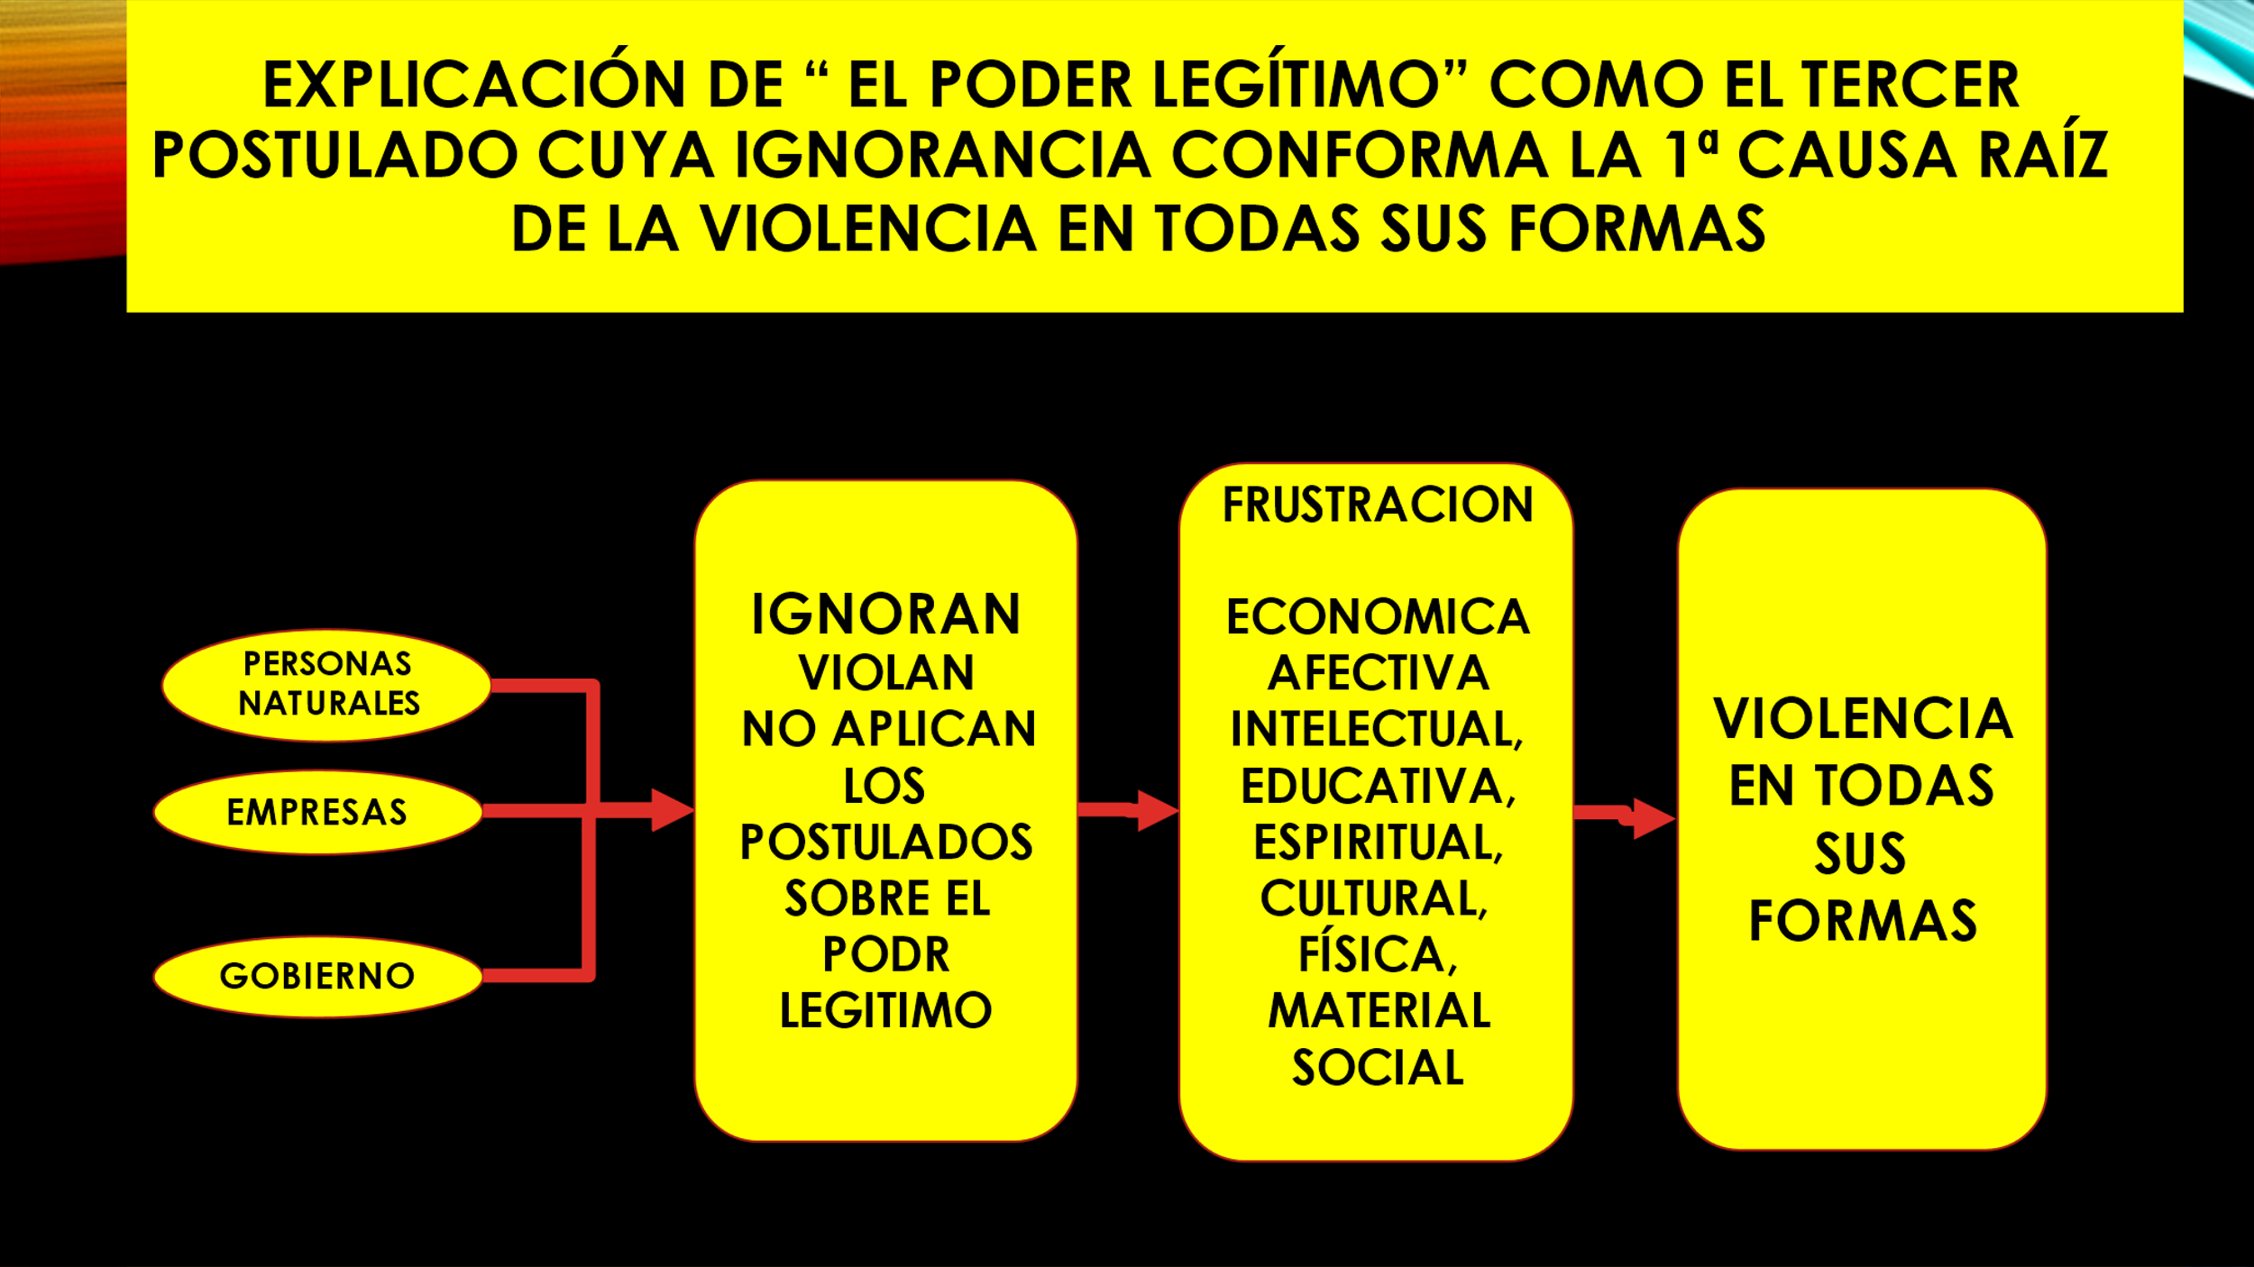

# **¿Existe alguna relación entre el principio del servicio y el poder legítimo?**

Primero debemos preguntarnos

# **¿Cuál es el poder legítimo?**

*El poder legítimo es el que adquirimos cuando una persona, familia, comunidad, población nos* ***transfiere libre****, consciente y voluntariamente* ***su poder*** *para que le* ***sirvamos****.*

Por eso **PL = F(S)**

Donde: PL = poder legitimo; S = Servicio

# **¿y que es el poder de opresión?**

En sentido contrario el poder de opresión es el que alguien obtiene por o mediante el uso de la fuerza de opresión. (valiéndose del miedo de ser atacado con armas, de ser expulsado de su propiedad, de ser extorsionado. de ser encarcelado) o mediante el uso de la fuerza económica o financiera (valiéndose del miedo de ser despedido del trabajo, de ser disminuido de su cargo, de ser sacado del mercado, de ser embargado) o mediante el uso de la fuerza moral o religiosa (valiéndose del miedo a ser difamado, desprestigiado, calumniado, exiliado, excomulgado, satanizado, herejizado.)

Este poder es en realidad una usurpación del poder de una persona, familia, comunidad o población, ya que aquí no existe la transferencia libre, consciente y voluntaria del poder de los otros, porque esos otros no obtienen servicios del opresor antes bien suelen perder servicios o derechos.

# **¿Cómo obtengo más poder legítimo?**

a) sirviendo en **más áreas**: si además de servir como médico general, sirvo como médico especialista y sirvo como profesor de medicina y como director de un hospital, **tendré más poder**, y

b) sirviendo a **más personas**: si sirvo a 50 pacientes tendré poder sobre 50, si sirvo a 200 pacientes tendré 4 veces más poder.

c) sirviendo en más localidades: si sirvo en varias provincias asesorando o auxiliando cirugías por teleconferencias.

**¿Quiere usted tener más valor y más poder legítimo?**

Sirva a toda su familia.

Sirva en su casa como cocinero, como baby sitter, como jardinero, como entrenador deportivo para sus hij@s, como maestro de sus hij@s, como consejero, como amante, ……, Enseñe a leer a todos los miembros de su comunidad, , enseñe los principios, enseñe los valores universales y los positivos de su cultura.

Siembre miles de árboles, participe en una campaña de lucha contra el cambio climático, contra la deforestación, contra la explotación irracional.

Colabore con su empresa que sirve a cientos de personas, desempéñese en varios roles dentro de su empresa……….

Venda o ayude a vender un producto o servicio que beneficie a miles de personas.

# El Postulado del Poder Legítimo

El postulado del poder legítimo, nos enseña que la fuente legítima del poder legítimo de las personas naturales y jurídicas, de las empresas, de los políticos y de los gobiernos de los países, depende del servicio que presten a su prójimo, a sus clientes, a sus electores y a su población.  
  
El poder legítimo de las personas naturales y jurídicas, de las empresas , de los políticos y de los gobiernos de los países **no depende del poder de opresión, ni del monto del precio de los bienes que acumulen**, ya que:

El paradigma de que “**el poder” (que normalmente es poder de opresión), de las personas, empresas, políticos y gobiernos, depende de la acumulación de bienes que obtengan o de la fuerza de las armas:**

**“Es la causa raíz de la violencia económica, financiera y social y de los demás tipos de violencia”**

ya que: “este poder ilegítimo” es el que genera el deseo irracional de aumentar la posesión de bienes e ingresos en las personas, empresas, políticos y gobiernos, para obtener, más poder que **es “la causa inmediata” de la violencia social y económica y de los demás tipos de violencia** que vemos que ocurre entre las personas, las empresas, los políticos y los gobiernos de los países.

Podemos resumir que:

**Su poder legítimo** en su vida personal, en su vida familiar, en su vida profesional y en su vida profesional dependerá de que usted **sirva** en su vida personal, familiar, profesional y de negocios.

Usted tendrá **poder legitimo** sobre sus amigos, sobre su familia, sobre su comunidad, sobre su país, **si les sirve.**

Así se entiende la máxima de: “**dando es como recibimos”**

# **y ¿quién es el ser más poderoso?**

**DIOS**

# **Mi Propuesta de Solución al 3r postulado de la 1ª causa raíz de la violencia.**

**La solución a esta causa raíz de la violencia, demanda, enseñar desde la infancia y en todos los niveles educativos, el postulado del poder legítimo que nos enseña que nuestro mayor poder legitimo personal, interpersonal, familiar, profesional, empresarial, como jugadores o líderes culturales, deportivos, religiosos, económicos, científicos, políticos o como gobernantes, depende de la mayor cantidad de áreas en que podamos servir, a la mayor cantidad de seres en el mayor número de ecosistemas,**

**so pena de que, si seguimos buscando y desarrollando el poder de opresión, lo que obtendremos será nuestra propia destrucción, de nuestra familia, comunidad, provincia, estado, país o nuestra propia autodestrucción como especie humana**.

# CAPITULO VII

# EL POSTULADO DE LA OTRA CARA DE LA TEORÍA DE LA EXPLOTACIÓN

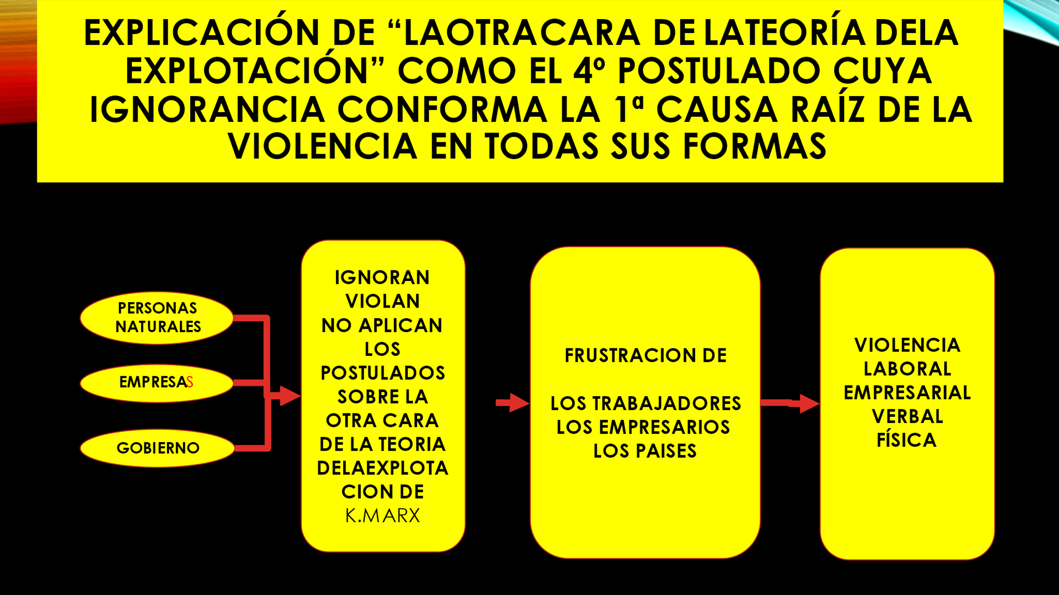

# **¿Qué significa la palabra explotación?**

Explotar, significa aprovechar la utilidad de algo o alguien.

La explotación cuando es racional no es dañina.

La naturaleza está llena de ejemplos de explotación

La vaca se beneficia de aprovechar la utilidad de la hierba

El ternero se beneficia de aprovechar la utilidad de la vaca

Los humanos nos beneficiamos de aprovechar la utilidad de las vacas

Los físicos de hoy se benefician de la explotación de los trabajos de albert einstein

**La explotación cuando es irracional es dañina.**

La explotación es irracional cuando destruye la fuente de utilidad.

La explotación irracional de los recursos naturales está causando el calentamiento global y todas sus consecuencias.

La explotación irracional de los trabajadores es causa de la quiebra de las empresas.

# **La teoría del “plus producto del trabajo” y su apropiación por el empresario**

Los empresarios no deben “asustarse” cuando nos digan que “explotamos” a nuestros trabajadores porque no les pagamos el valor de su trabajo.

En ninguna parte del mundo, (CUBA, VENEZUELA, RUSIA, CHINA, COREA DEL NORTE, FRANCIA, USA, etc.), a los trabajadores se les paga el valor de su trabajo, sino que el precio de mercado de su trabajo.

Pero atención a lo que viene:

# **El valor de los productos y servicios y el precio de los productos y servicios.**

Así como el valor del trabajo es mayor que el precio del trabajo,

**El valor de los productos o servicios que producen y venden los empresarios es mucho mayor que el precio que pagamos por ellos.**

Ejemplo

Precio de un computador $500.-

Valor de una computadora: sirve para obtener noticias nacionales y mundiales, ver películas, escuchar música, llevar la contabilidad, diseñar sistemas, enviar correos electrónicos a todas partes del mundo, tener videoconferencias con sus familiares en cualquier parte del mundo, etc.

En dinero para el empresario a puede ser $25,000. -; para el empresario b puede ser $100,000. -

# **La otra cara de la teoría de la explotación**

Normalmente se nos dice que el empresario “explota” (usando el termino en sentido negativo) al trabajador, cuando como comprador de servicios laborales, el empresario no paga el precio del valor del trabajo, como hemos visto antes, lo cual se corresponde en muchos casos con la realidad.

Pero normalmente, no se nos dice, que también es cierto que el trabajador “explota” (aprovecha la utilidad) del empresario, **cuando el trabajador como comprador de productos y servicios**, adquiere los productos y servicios de las empresas o de los prestadores de servicios a un precio que también es menor que su valor.

Si ambas explotaciones son racionales habrá beneficio para todos.

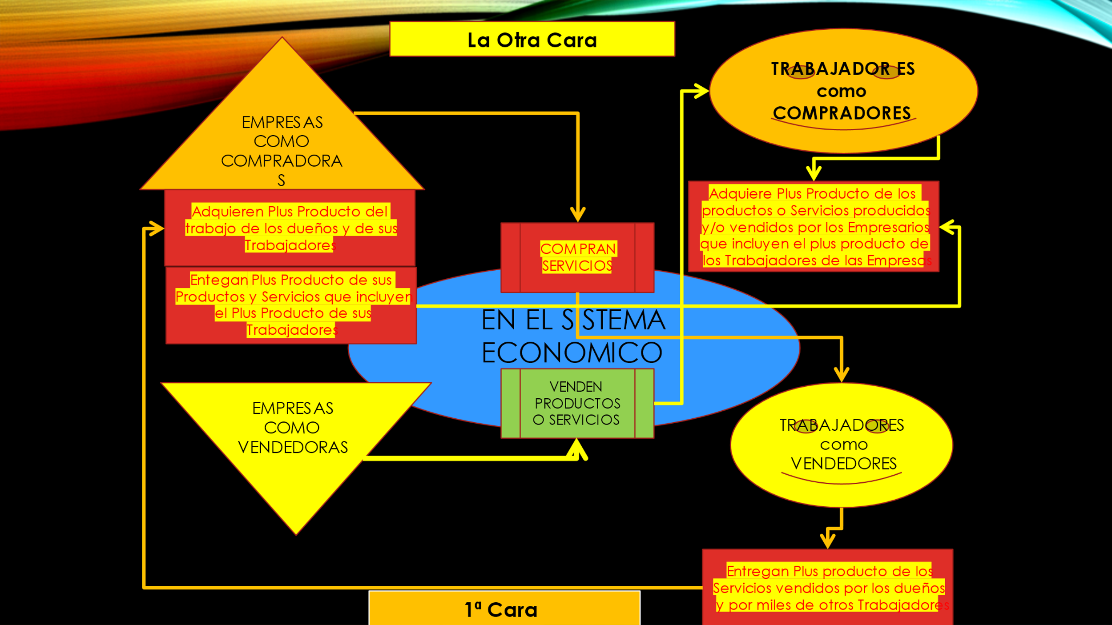

**De conformidad al principio del servicio**

El empresario o empresa que retorna a la sociedad parte, todo, ó más del plus producto del trabajo de sus trabajadores, de sus máquinas y equipos, de su materia prima, de sus procesos, etc., y reinvierte los diferenciales de plus producto en investigación y desarrollo, expansión del negocio, creación de nuevos productos o servicios y de nuevas empresas que generen más empleo, mejor remunerados y más productos o servicios y obras de responsabilidad social empresarial-RSE, estará sirviendo a los trabajadores y a la sociedad, y por lo tanto tendrá valor y poder como empresario o empresa.

Estos empresarios y empresas deberán recibir reconocimiento, apoyo e incentivos del gobierno.

# **Legitimidad de la ganancia empresarial**

Al igual que el poder legítimo, la ganancia de los empresarios es legítima cuando proviene de la adquisición libre y voluntaria por parte de los consumidores de los productos y servicios que estos produzcan en tanto que el consumidor obtiene un servicio (utilidad) de los mismos que él(ella) consideran le proporcionan un beneficio (valor) mayor o igual al precio que pague.

Y la ganancia empresarial será legítima cuando, luego de satisfacer las necesidades racionales de los empresarios de acuerdo a los postulados del principio del servicio, el valor de los seres y las cosas, el poder legítimo y la otra cara de la teoría de la explotación, el excedente se destina a la reinversión para la generación de nuevos productos o servicios que sirvan, para la satisfacción de las necesidades de empleo y consumo de la población.

# Mi propuesta de Solución al 4º postulado de la 1ª causa raíz de la violencia

**La solución a esta causa raíz de la violencia, demanda, enseñar en las escuelas de negocios, en los sindicatos e institutos de capacitación de los trabajadores y en las Asociaciones e institutos de capacitación de los empresarios de todos los niveles: micro, pequeños, medianos y grandes empresarios, el postulado de la otra cara de la explotación que aquí hemos presentado que nos enseña que los sistemas económicos: capitalista y socialista de mercado, devuelven la plusvalía del trabajo a los trabajadores cuando estos cambian su rol de vendedores de su trabajo a compradores de los productos que se producen en el sistema, por los cuales no pagan a los productores el valor de los productos, sino que su precio de mercado.**

**Al educar a los empresarios y a los trabajadores sobre este postulado se estaría eliminando el argumento de que los empresarios explotan a los trabajadores, concepto erróneo que es generador de violencia social y económica.**

**En tanto que la teoría de la explotación se ha aplicado a las relaciones de trabajo en el hogar, en las profesiones, en los deportes, en el arte, en las religiones, en la política y en las empresas estatales públicas, la educación arriba indicada deberá realizarse también en todas estas áreas de actividad humana.**

**Esta solución requiere que los trabajadores y principalmente los empresarios sean honestos y honrados y que desarrollen sus actividades conociendo y respetando las leyes que regulan la actividad económica-social y los postulados del principio del servicio, el valor de los seres y las cosas y el poder legítimo.**

# **El Rol de los Gobiernos.**

Mi propuesta demanda que el rol de los gobiernos de los países deberá ser:

1. El de implementar leyes, reglamentos y planes de educación que eviten la Acumulación Irracional de Bienes, como se describe en esta obra, con lo cual se evita la Injusta distribución de la Riqueza que es la causa inmediata de la violencia económica y social por parte de las personas y las empresas
2. El de implementar leyes, reglamentos y planes de educación que promuevan la Acumulación Racional de Bienes, como se describe en esta obra, la cual promueve na mayor equidad en la distribución de la riqueza, y
3. Que eviten las conductas de las personas y las empresas que violen los postulados aquí presentados del principio del servicio, el valor, el poder legítimo y la otra cara de la teoría de la explotación, en tanto que como aquí hemos demostrado son las causas raíz de la violencia en todas sus formas.